ДЕПАРТАМЕНТ ОБРАЗОВАНИЯ И НАУКИ ГОРОДА МОСКВЫ
Государственное бюджетное общеобразовательное учреждение города Москвы
«Школа № 1533 «ЛИТ»
ВЫПУСКНОЙ ПРОЕКТ
учащихся группы 10 класса
Лучкина Матвея Павловича и Дорогова Алексея Дмитриевича
(Направление: программирование)
Система управления лицейскими проектами
Заказчик и руководитель | Лущекин Фёдор Евгеньевич
Москва 2026

Оглавление
Оглавление 2
Введение 3
Постановка задачи 4
Актуальность и целевая аудитория 6
Аналоги 7
Анализ предметной области 8
Теоретические основы 9
Технологии таблица 2 9
Архитектурная схема 10
Программная реализация 11
Backend 11
Frontend 13
Безопасность и проверка доступа 14
Обработка ошибок и ограничения 14
Основные функции системы 16
Ход работы 16
Распределение работы 18
Результат 19
Тестирование результата 21
Выводы 22
Перспективы дальнейшей разработки 22
Список литературы 23
Приложения 24
Приложение А. Ключевые фрагменты backend 24
Классы - схемы 24
Модель пользователя и проекта 30
Создание токенов и проверка пользователя 31
Функции версионности проекта 31
Проверка ролей и прав проекта 33
Эндпоинты жизненного цикла проекта 33
Загрузка файлов проекта 36
Эндпоинты редактирования проектов и задач 40
Приложение Б. Ключевые фрагменты frontend: 42
Pinia-store авторизации 42
Pinia-store проектов 44
Pinia-store языков 46
Pinia-store темы 46
Pinia-store юзеров 47
Типы в фронте 49
Основная логика диаграммы Ганта 52
Основная логика дерева проекта 55
Перехват запросов и обновление токена 57
Файловая архитектура проекта 59
Приложение В. Схемы 59

Введение

В современной образовательной среде Москвы школьная проектная деятельность занимает ключевое место в школьной программе и набирает всё большую популярность. Практически во всех школьных проектах задействованы разные категории участников: ученики, учителя, научные руководители, эксперты, кураторы и представители организаций-заказчиков. Когда проект небольшой и в нём участвует ограниченное число людей, управление им можно вести с помощью переписки по электронной почте или электронных таблиц. Однако при увеличении масштаба проектов и росте количества участников начинают проявляться типичные проблемы. В первую очередь это потеря файлов, которая возникает из-за того, что документы рассредоточены по разным каналам коммуникации. Кроме того, становится непонятно, кто именно отвечает за выполнение той или иной задачи, поскольку распределение ответственности не фиксируется в едином месте. Также участникам сложно отслеживать сроки выполнения работ, когда информация о дедлайнах разбросана по отдельным сообщениям или таблицам. Наконец, история изменений по проекту оказывается разрозненной, так как правки и новые версии документов сохраняются в разных местах без централизованного контроля.

В лицейских же проектах проблемы аналогичные из за отсутствия единого хранилища и пространства для проектов ученики не имеющие проектный опыт теряются в количестве задач и сроках . Так же как уже было описано немалое количество работы сделанное в процессе проекта может просто напросто затеряться в директориях компьютеров. А пожалуй самая главная проблема в такой ситуации это формально не реальность отслеживания прогресса учеников, из-за чего многие могут просто не уложиться в сроки к предзащитам или защите, не понимая истинных обьемов работы.

Вследствие описанных выше проблем было принято сделать свою систему для лицейской проектов деятельности. Целью нашей работы стала разработка веб-платформы для управления лицейскими проектами. Система должна помогать создавать проекты, назначать роли, вести задачи и подзадачи, прикреплять файлы, отслеживать этапы жизненного цикла проекта и давать администраторам инструменты для настройки правил работы, а учителям, кураторам и просто внешним представителям лучше отслеживать прогресс учеников в проекте, за который они отвечают.

При реализации проекта были использованы современные, но при этом достаточно доступные и проверенные технологии. Серверная часть разработана на языке Python [7] с применением веб-фреймворка FastAPI [1], который обеспечивает высокую производительность и удобную документацию API. Пользовательский интерфейс построен на фреймворке Vue.js [2], что позволяет создавать реактивные и отзывчивые веб-приложения. Для управления состоянием приложения на стороне клиента использована библиотека Pinia [3], которая упрощает работу с данными между разными компонентами интерфейса. Взаимодействие с базой данных реализовано с помощью SQLAlchemy [4] — мощного инструмента объектно-реляционного отображения, позволяющего работать с базой данных через объекты Python, а не через прямые SQL-запросы.

Постановка задачи

В рамках нашего проекта требуется разработать веб-ориентированную многопользовательскую систему для управления лицейскими проектами, обеспечивающую централизованное хранение информации о проектах, контроль этапов их выполнения, разграничение прав доступа на основе ролевой модели и понятный интерфейс для всех категорий пользователей.

Для достижения поставленной цели необходимо решить следующие задачи:

1. Разработка серверной части (backend)

  - Реализовать HTTP API с использованием Python и FastAPI, обеспечивающее:
  - Регистрацию, аутентификацию и авторизацию пользователей с поддержкой входа по логину/паролю, а также через внешние провайдеры (Google);
  - Проверку email-адресов при регистрации с фильтрацией по спискам, настраиваемым администратором (отдельно для учеников и учителей);
  - Разграничение прав доступа на основе ролей: администратор, куратор, заказчик, научный руководитель, эксперт, исполнитель;
  - Создание, редактирование, просмотр, скрытие, архивирование и удаление проектов;
  - Управление задачами и подзадачами с возможностью назначения сроков (дедлайнов), статусов, исполнителей и обязательных файлов;
  - Систему комментариев к проектам и задачам;
  - Прикрепление файлов к проектам и задачам с контролем лимитов (общих, на проект и на пользователя);
  - Журнал аудита всех изменений без возможности отката для обеспечения прозрачности;
  - Версионирование проектов на основе системы чекпоинтов и очков сложности (1 — легкие изменения, 3 — средние, 5 — крупные), с возможностью просмотра истории и отката к любой версии;
  - Управление жизненным циклом проекта через настраиваемую последовательность этапов (например, «черновик» → «в работе» → «проверка» → «завершён») с указанием ролей, имеющих право закрыть каждый этап;
  - Обработку заявок на одобрение проектов и прохождение этапов;
  - Отправку email-уведомлений учителям при важных изменениях в проектах (закрытие задач, загрузка файлов, смена этапа);
  - Административную панель для управления пользователями, проектами, ролями, шаблонами задач, этапами жизненного цикла, разрешёнными email-адресами, лимитами загрузки файлов.

2. Разработка клиентской части (frontend)

Создать страничное веб-приложение с использованием Vue.js и TypeScript, обеспечивающее:
  - Адаптивный и интуитивно понятный интерфейс, разделённый на три основные области: древовидная навигация слева, верхняя панель с глобальными переходами, центральная рабочая область;
  - Авторизацию и регистрацию с проверкой email;
  - Страницы списка проектов (все проекты, проекты пользователя, отдельная страница для куратора/админа с поиском и цветовой индикацией пройденных этапов);
  - Карточку проекта с информацией: описание, участники, роли, этапы жизненного цикла, задачи и подзадачи;
  - Древовидное представление проекта (проект → задачи → подзадачи) с возможностью раскрытия/сворачивания;
  - Редактор задач и подзадач с указанием сроков, статусов, исполнителей и обязательных файлов;
  - Отображение диаграммы Ганта для задач проекта и для этапов жизненного цикла с возможностью переключения между ними;
  - Систему комментариев с указанием автора, роли и времени;
  - Загрузку, просмотр и удаление файлов с отображением текущего использования лимитов;
  - Страницу истории версий проекта с возможностью просмотра изменений и отката к выбранной версии;
  - Административную панель с формами управления пользователями, проектами, шаблонами задач, этапами жизненного цикла, лимитами и email-списками;
  - Полную интернационализацию (поддержка нескольких языков).

3. Проектирование базы данных

  - Создать схему данных с использованием SQLAlchemy и реляционной СУБД (SQLite для разработки, возможность миграции на PostgreSQL), включающую:
  - Таблицы пользователей, проектов, задач, подзадач, комментариев, файлов, приглашений, чекпоинтов, изменений (версий);
  - Хранение ролей участников, этапов жизненного цикла и шаблонов задач в структурированном виде (JSON или отдельные таблицы);
  - Обеспечение целостности данных и внешних ключей.

4. Обеспечение безопасности и производительности

  - Хеширование паролей;
  - Использование JWT-токенов (access и refresh);
  - Валидацию входных данных через Pydantic;
  - Контроль одновременного редактирования с отображением других активных пользователей (аватарка при редактировании задачи).

5. Документирование и тестирование

  - Подготовить техническую документацию (пояснительную записку) с описанием архитектуры, моделей данных, ключевых алгоритмов и инструкцией по развертыванию;

  - Провести функциональное тестирование основных сценариев: регистрация, создание проекта, назначение задач, загрузка файлов, прохождение этапов жизненного цикла, версионирование, работа административной панели

Актуальность и целевая аудитория

Актуальность проекта обусловлена тем, что в современном образовательном процессе учебные проекты все чаще носят командный характер и требуют прозрачной организации работы. Традиционные инструменты (электронная почта, мессенджеры, таблицы) перестают быть эффективными при увеличении числа участников, так как не обеспечивают единого пространства для хранения информации, контроля сроков и распределения ответственности.

Для каждой категории пользователей система решает специфические задачи:
- ученик получает возможность видеть свои задачи и сроки, не теряясь в общем потоке информации;
- руководитель и куратор — понимать текущее состояние проекта, контролировать выполнение задач и загрузку файлов;
- администратор — управлять пользователями, настраивать правила работы системы и получать обобщённую информацию о проектной деятельности.

Целевая аудитория системы включает следующие категории пользователей:
- ученики (исполнители) — основные участники, выполняющие задачи;
- учителя и научные руководители — помогают и проверяют промежуточные результаты;
- кураторы проектной деятельности — координируют несколько проектов и контролируют соблюдение сроков;
- эксперты — привлекаются для оценки результатов на определённых этапах;
- заказчики — формулируют требования и принимают финальные результаты;
- администраторы системы — управляют пользователями и настройками.

Такое разделение позволяет учесть потребности всех сторон, вовлеченных в проектную деятельность, и создать систему, удобную как для школьников, так и для педагогов и управленческого персонала.

Аналоги

Перед разработкой были рассмотрены популярные инструменты для управления задачами и совместной работы. Они полезны, но не полностью подходят под лицейскую модель, где есть роли заказчика, куратора, научного руководителя, исполнителя и эксперта, а также этапы защиты и учебные требования.
таблица 1

Критерий | Trello | Jira | Asana | Notion | LSP
Бесплатность для неограниченного числа пользователей | +  (базовый) | – (ограничение 10 пользователей) | – (ограничения в бесплатной) | +  (базовый) | +
Интуитивно понятный интерфейс | + | –  (Сложный) | + | –  (требует настройки) | +
Таймлайн всех задач (и Ганта) | –  (требует Power-Up) | –  (только в платных версиях) | –  (только в платной версии) | –  (нет встроенной) | +
Удобство настройки под ЛИТ | –  (только платным путём) | +/–  (долгая настройка, не гарант результат) | –  (слишком малый функционал) | –  (только платным путём) | +  делается изначально под ЛИТ

Вывод далее

- Trello — простой и бесплатный для больших команд, но таймлайн и гибкая настройка требуют платных дополнений.
- Jira — мощный инструмент, но сложный в освоении и ограничен 10 пользователями на бесплатном тарифе.
- Asana — удобный интерфейс, но многие важные функции доступны только в платной версии.
- Notion — гибкий как база знаний и задачник, но требует настройки и не имеет встроенного Ганта.
- LSP — по таблице выглядит как наиболее подходящее решение под ЛИТ: есть таймлайн, простой интерфейс и настройка «из коробки».

Решения

Анализ предметной области

Проведен анализ организации учебных и исследовательских проектов в Лицее с учётом современных практик проектного управления. Как показывает практика, эффективное управление проектами требует централизованного подхода к структурированию данных и разграничению доступа участников. Основными объектами системы являются проект и пользователь, что соответствует типовым моделям управления проектами.

Каждый проект в системе содержит следующие ключевые элементы:
- описание проекта (цели, задачи, ожидаемые результаты);
- состав участников с закрепленными ролями;
- иерархическую структуру задач и подзадач;
- прикреплённые файлы и документацию;
- систему комментариев для обсуждения;
- ссылки на внешние ресурсы (GitHub, Google Диск и др.);
- состояние прохождения этапов жизненного цикла.

В системе реализована ролевая модель управления доступом, которая включает следующие роли: администратор, куратор, заказчик, научный руководитель, эксперт и исполнитель. Данная модель более адекватно отражает реальную организацию проектной деятельности в школьной среде по сравнению с упрощенным делением на «владельца», «участника» и «куратора». Каждая роль имеет чётко определённые права и обязанности, что обеспечивает прозрачность распределения ответственности и эффективное взаимодействие между участниками образовательного процесса.

Теоретические основы

В основе системы лежит клиент-серверная архитектура. Браузер отправляет запросы на backend, backend сначала проверяет подлинность пользователя (аутентификация), затем определяет его права доступа (авторизация), выполняет бизнес-логику и возвращает данные. Для защиты доступа используются JWT-токены:
после входа пользователь получает токен, а дальнейшие запросы подтверждают его личность.

Для работы с данными используется ORM-подход. Вместо прямого написания SQL-запросов они описываются в модели на Python [7], а SQLAlchemy[4] связывает эти модели с таблицами базы данных. Это удобно для учебного проекта, потому что структура данных читается прямо в коде. Что показано в следующей таблице

Технологии таблица 2

Часть системы | Технология | Отвечает за
Backend | Python[7], FastAPI[1] | HTTP API, бизнес-логика, авторизация, файлы.
База данных | SQLite, SQLAlchemy[4] | Хранение пользователей, проектов, файлов и версий.
Frontend | Vue.js [2], TypeScript | Интерфейс пользователя и отдельные страницы приложения.
Состояние frontend | Pinia [3] | Хранение пользователя, проектов и настроек интерфейса.
Запросы к API | Axios | Обмен данными между браузером и сервером.
Интернационализация | vue-i18n | Перевод интерфейса на несколько языков.

Архитектурная схема
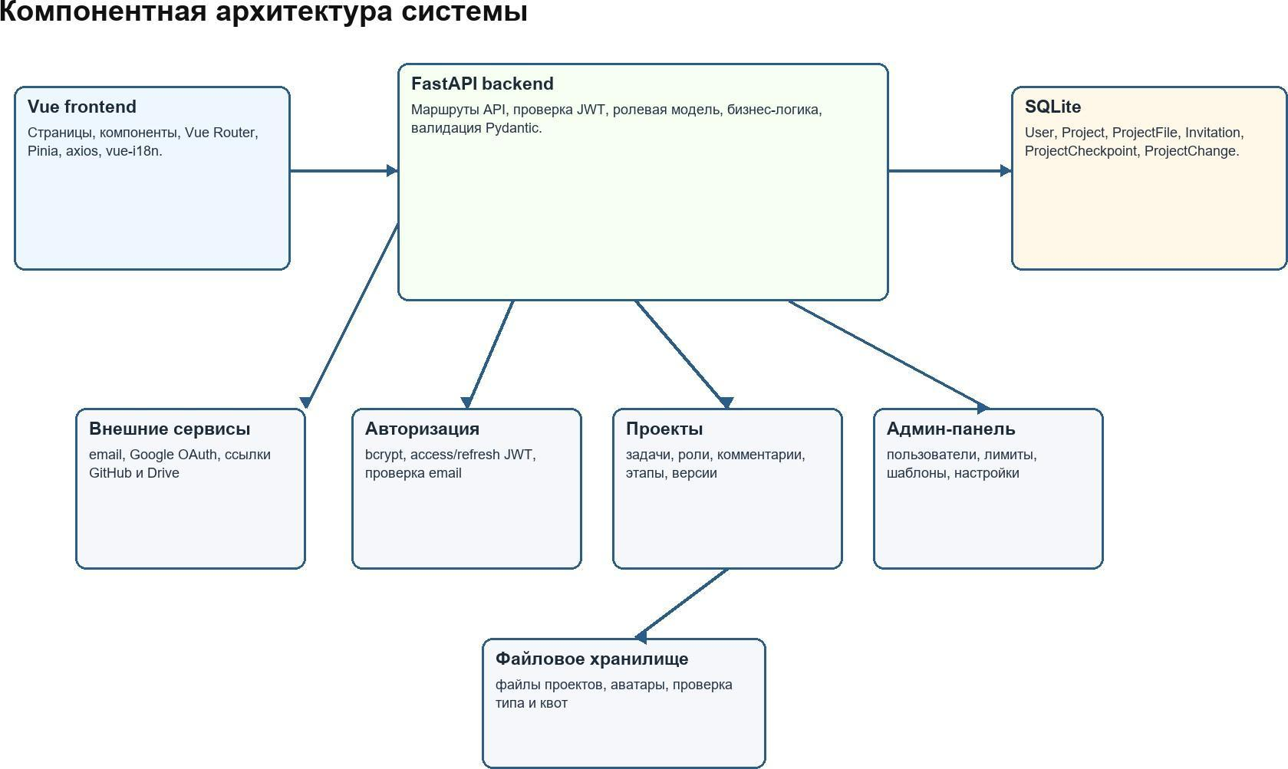

Vue[2] frontend (содержит страницы, компоненты, Vue[2] Router, Pinia[3], axios, vue-i18n) направляет запросы в FastAPI[1] backend.
FastAPI[1] backend (содержит маршруты API, проверку JWT, ролевую модель, бизнес-логику, валидацию Pydantic[5]) получает запросы от Vue[2]. В свою очередь:
  - Обращается для хранения и чтения данных к SQLite (где находятся модели User, Project, ProjectFile, Invitation, ProjectCheckpoint, ProjectChange).
  - Использует Внешние сервисы (email, Google OAuth, ссылки GitHub и Drive).
  - Передает управление безопасностью в блок Авторизация (bcrypt, access/refresh JWT, проверка email).
  - Управляет бизнес-логикой через блок Проекты (задачи, роли, комментарии, этапы, версии).
  - Управляет административными функциями через блок Админ-панель (пользователи, лимиты, шаблоны, настройки).
Проекты (задачи, роли, комментарии, этапы, версии) — этот блок, получая управление от FastAPI[1], сохраняет файлы в Файловое хранилище (файлы проектов, аватары, проверка типа и квот

Программная реализация

Backend

Серверная часть системы реализована с использованием фреймворка FastAPI [1], который обеспечивает высокую производительность, автоматическую генерацию документации API и удобную валидацию данных. Основная точка входа в приложение — файл main.py, в котором сосредоточены основные эндпоинты, охватывающие следующие функции: управление проектами, задачи и подзадачи, работа с файлами, система комментариев, обработка заявок на вступление в проект, управление этапами жизненного цикла, а также административные настройки системы.

Для обеспечения модульности и поддержки кода логика разделена по отдельным компонентам:

- Модуль models.py содержит описание моделей базы данных с использованием SQLAlchemy [4]. В нём определены таблицы: пользователи (users), проекты (projects), файлы (project_files), приглашения (invitations), чекпоинты (project_checkpoints) и изменения версий (project_changes). Такая структура позволяет отслеживать историю изменений и обеспечивать целостность данных.

- Модуль schemas.py описывает Pydantic-схемы [5], которые используются для валидации данных, поступающих от клиента, и сериализации данных, возвращаемых клиенту. Это обеспечивает строгую типизацию и защиту от некорректных запросов.

- Модуль auth.py отвечает за аутентификацию и авторизацию пользователей. В нём реализованы: хеширование паролей с использованием надёжных алгоритмов, создание и верификация JWT-токенов (access и refresh), а также функция получения текущего аутентифицированного пользователя из запроса.

- Модуль email_utils.py предоставляет функциональность для отправки электронных писем, включая коды подтверждения регистрации, уведомления о верификации email, а также оповещения учителей об изменениях в проектах.

Важной особенностью реализации является использование внешних конфигурационных JSON-файлов, которые позволяют изменять поведение системы без необходимости переписывать программный код:

- default_tasks.json — хранит шаблоны задач, которые система может автоматически предлагать при создании проекта в зависимости от его класса, направления и текущего этапа;

- project_lifecycle.json — определяет последовательность этапов жизненного цикла проекта (например, «черновик» → «в работе» → «проверка» → «завершён»), а также указывает, какие роли имеют право закрыть каждый из этапов;

- file_quotas.json — задаёт лимиты на загрузку файлов (общие, на пользователя и на проект), которые могут быть переопределены администратором для конкретных случаев.
- accepted_emails.json — задаёт разрешенный для регистрации учеников список почт и доменов
- accepted_student_emails.json — задаёт разрешенный для регистрации учителей список почт
- account_class_settings.json — задает список классов для учеников, которым можно создавать проекты и какого числа происходит изменение классов(значение класса у каждого ученика увеличивается на 1)

Frontend

Пользовательский интерфейс системы размещён в директории my-vue-project и представляет собой одностраничное веб-приложение (SPA), разработанное с использованием фреймворка Vue.js [2] и языка TypeScript. Такой подход обеспечивает реактивность интерфейса, высокую скорость работы и удобство поддержки кода.

Приложение построено на основе модульной архитектуры Vue-компонентов. Каждая функциональная область вынесена в отдельную страницу (view), что обеспечивает логическую структурированность и упрощает навигацию. В состав интерфейса входят следующие страницы:

- страница входа (логин) — форма для аутентификации пользователя;
- страница регистрации — форма для создания нового аккаунта с проверкой email;
- страница со списком проектов — отображает все доступные проекты, проекты пользователя, а также отдельное представление для кураторов и администраторов;
- страница карточки проекта — содержит полную информацию о проекте, его этапах, участниках, задачах и файлах;
- страница задачи — детальный просмотр и редактирование конкретной задачи или подзадачи с указанием сроков, статуса, исполнителя и прикреплённых файлов;
- страница профиля пользователя — отображение и редактирование личной информации, настроек уведомлений и языка интерфейса;
- административные разделы — панель управления пользователями, проектами, шаблонами задач, этапами жизненного цикла, лимитами файлов и разрешёнными email-адресами.

Для управления состоянием приложения на стороне клиента используется Pinia [3] — современная библиотека для работы с хранилищами во Vue.js. В системе реализованы два основных стора:

- стор авторизации (auth store) — хранит информацию о текущем пользователе, флаг аутентификации, JWT-токены, а также предоставляет методы для входа, выхода, регистрации и проверки статуса авторизации;
- стор проектов (projects store) — управляет состоянием списка проектов, текущим открытым проектом, а также содержит методы для загрузки, создания, обновления и удаления проектов, работы с задачами и предложениями.

Для взаимодействия с серверной частью используется HTTP-клиент Axios, который обеспечивает отправку асинхронных запросов к API, автоматическую подстановку JWT-токена в заголовки авторизации, перехват и обработку ошибок, а также механизм обновления токена при его истечении (refresh token flow). Все запросы к backend централизованы и типизированы с использованием TypeScript-интерфейсов, что снижает вероятность ошибок при разработке и упрощает сопровождение кода.

Безопасность и проверка доступа

Пароли пользователей не сохраняются в открытом виде. Перед записью в базу данных они хешируются с помощью bcrypt. После успешного входа сервер создает два JWT-токена: короткоживущий access-токен для обычных запросов и refresh-токен для получения новой пары токенов. Даже если frontend скрывает недоступную кнопку, backend отдельно проверяет роль пользователя при выполнении действия.
При регистрации учитываются списки разрешенных адресов учеников и учителей.
Для загружаемых файлов проверяются расширение, MIME-тип, размер файла, квота конкретного пользователя и общая квота проекта.

Обработка ошибок и ограничения

В системе реализована централизованная обработка ошибок как на стороне сервера, так и на стороне клиента, что обеспечивает предсказуемое поведение приложения и удобство диагностики проблем.

Серверная часть возвращает стандартные HTTP-коды [6] в зависимости от характера ошибки:

400 (Bad Request) — при некорректных входных данных, не прошедших валидацию Pydantic-схемами, или при нарушении бизнес-логики (например, попытка создать проект с пустым названием);

401 (Unauthorized) — при отсутствии действующего JWT-токена, при истёкшем сроке его действия или при попытке доступа к защищённому ресурсу без авторизации;

403 (Forbidden) — при наличии валидного токена, но недостаточных правах доступа для выполнения запрашиваемой операции (например, редактирование чужого проекта рядовым участником);

404 (Not Found) — если запрашиваемый объект (проект, задача, файл, пользователь) не существует в базе данных;

429 (Too Many Requests) — при многократных последовательных попытках отправки запроса с недействительным токеном. В этом случае пользователь получает временную блокировку на 5 минут для предотвращения автоматизированного подбора токенов.

Клиентская часть (frontend) перехватывает все ошибки HTTP-запросов с помощью axios-интерцепторов. При получении ошибки 401 выполняется попытка автоматического обновления access-токена с использованием refresh-токена. Если обновление прошло успешно, исходный запрос повторяется автоматически без участия пользователя. В случае неудачи (отсутствие refresh-токена, истёкший refresh-токен или ошибка 429) выполняется принудительный выход из системы с очисткой локального хранилища и перенаправлением пользователя на страницу входа.

Все функциональные ограничения в системе строятся на основе ролевой модели доступа. Для каждой операции четко определено, какие роли имеют право её выполнять. Например:

просмотр и редактирование любых пользователей доступен только администратору;

создание проектов доступно заказчику, куратору и администратору;

утверждение этапов жизненного цикла доступно только тем ролям, которые указаны в конфигурационном файле project_lifecycle.json для конкретного этапа;

удаление файлов доступно автору файла, куратору проекта или администратору;

изменение ролей участников проекта доступно куратору и заказчику.

Такой подход обеспечивает гибкую и масштабируемую систему разграничения доступа, позволяющую легко добавлять новые роли или изменять права существующих без переписывания бизнес-логики.

Основные функции системы

таблица 3
Функция | Реализация
Авторизация | Вход по логину и паролю, хранение access и refresh токенов, проверка /users/me.
Проекты | Создание, редактирование, просмотр, скрытие, перевод в старые проекты, заявка на одобрение.
Задачи | Список задач и подзадач, статусы, сроки, комментарии и прикрепленные файлы.
Жизненный цикл | Этапы проекта, заявка на закрытие этапа, решение администратора или куратора.
Файлы | Загрузка, скачивание, лимиты на проект и пользователя, привязка к обязательным файлам.
Админ-панель | Управление пользователями, проектами, шаблонами задач, лимитами, email-списками.

Ход работы

Разработка системы велась последовательно, поэтапно, с наращиванием функциональности от базового ядра до сложных механизмов управления проектами.

Первый этап: создание базовой версии. На начальном этапе была реализована минимальная функциональность, необходимая для запуска системы: регистрация и аутентификация пользователей (вход по логину и паролю), создание новых проектов с базовыми полями (название, описание), а также отображение списка всех проектов. Это позволило получить работающий прототип и проверить корректность взаимодействия между frontend и backend.

Второй этап: внедрение ролевой модели и разграничение прав доступа. Анализ реальной организации проектной деятельности в лицее показал, что простая модель «владелец — участник» недостаточна для школьной среды. Поэтому на втором этапе были добавлены роли: администратор, куратор, заказчик, научный руководитель, эксперт и исполнитель. Для каждой роли были определены права на выполнение операций (создание, просмотр, редактирование, удаление проектов, задач, файлов). Без этого система оставалась бы обычным списком задач, а не полноценной платформой для управления лицейскими проектами.

Третий этап: реализация задач, подзадач, комментариев и файлов. На этом этапе была создана иерархическая структура задач (проект → задачи → подзадачи) с возможностью назначения сроков, статусов и исполнителей. Добавлена система комментариев к проектам и задачам для обсуждения деталей работы. Реализована загрузка файлов с контролем типов и размеров. Именно на этом этапе возникла необходимость введения ограничений на объём загружаемых материалов (лимиты на проект и на пользователя) и усиления проверки прав доступа при каждом действии (кто может загрузить файл, удалить комментарий, изменить статус задачи).

Четвёртый этап: создание административной панели. Для обеспечения гибкости системы и возможности её настройки без изменения программного кода был разработан административный раздел. В него вошли следующие подсистемы: управление пользователями (создание, блокировка, назначение ролей); управление разрешёнными email-адресами для регистрации учеников и учителей; редактирование шаблонов задач, которые система автоматически предлагает при создании проекта; настройка лимитов на загрузку файлов (общих, на пользователя, на проект); конструирование жизненного цикла проекта — последовательности этапов с указанием, кто имеет право закрыть каждый этап.

Пятый этап: реализация механизма версионирования (инкрементности) проектов. Это оказалось отдельной и наиболее сложной задачей. В финальной версии системы реализован подход, основанный на системе чекпоинтов и очков сложности. Суть механизма: каждое действие пользователя оценивается в очках (1 очко — лёгкие изменения, 3 очка — средние, 5 очков — крупные изменения). Когда суммарное количество очков с последнего сохранённого чекпоинта достигает порогового значения (50 очков), система автоматически создаёт новый чекпоинт — «снимок» текущего состояния проекта. При этом каждое изменение фиксируется отдельно. Такой подход похож на упрощённую модель Git (commit = чекпоинт, изменения внутри коммита — отдельные операции), но адаптирован под учебную систему и не требует от пользователя знания командной строки. Пользователи могут просматривать историю версий проекта и при необходимости откатываться к любому чекпоинту, что обеспечивает безопасность работы и защиту от случайной потери данных.

Шестой этап: тестирование и отладка. После завершения разработки всех основных модулей было проведено функциональное тестирование по ключевым сценариям использования: регистрация пользователей с верификацией email, создание и редактирование проектов, назначение задач и подзадач, загрузка и скачивание файлов, прохождение этапов жизненного цикла, работа с версиями проекта (создание чекпоинтов и откат), а также проверка административных функций. Выявленные в процессе тестирования ошибки были исправлены, интерфейс доработан с точки зрения удобства использования

Распределение работы

таблица 4
Участник | Основные задачи
Лучкин Матвей Павлович | Backend, модели данных, API, авторизация, файлы, жизненный цикл, административные функции.
Дорогов Алексей Дмитриевич | Frontend, страницы Vue, Pinia-сторы, интерфейс проектов, визуализация дерева проектов, диаграммы Ганта; локализации.

Для демонстрационной версии используется SQLite (при масштабирования сменится на какую-нибудь серверную СУБД), а сложные настройки хранятся в JSON-файлах, чтобы их можно было быстро менять и проверять.

Результат

В результате была создана рабочая веб-платформа для управления лицейскими проектами. Система позволяет пользователям регистрироваться, входить в личный кабинет, создавать проекты, назначать участников, вести задачи, прикреплять файлы, оставлять комментарии и отслеживать этапы проекта.


Рисунок 5 — Главное меню системы
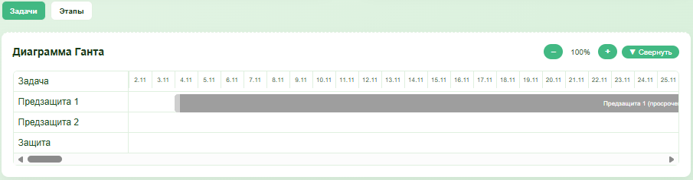
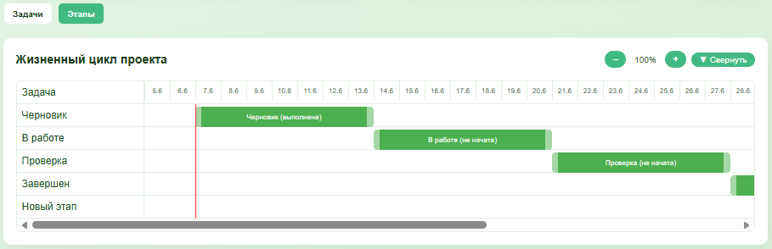

Рисунок 6 — Диаграмма Ганта

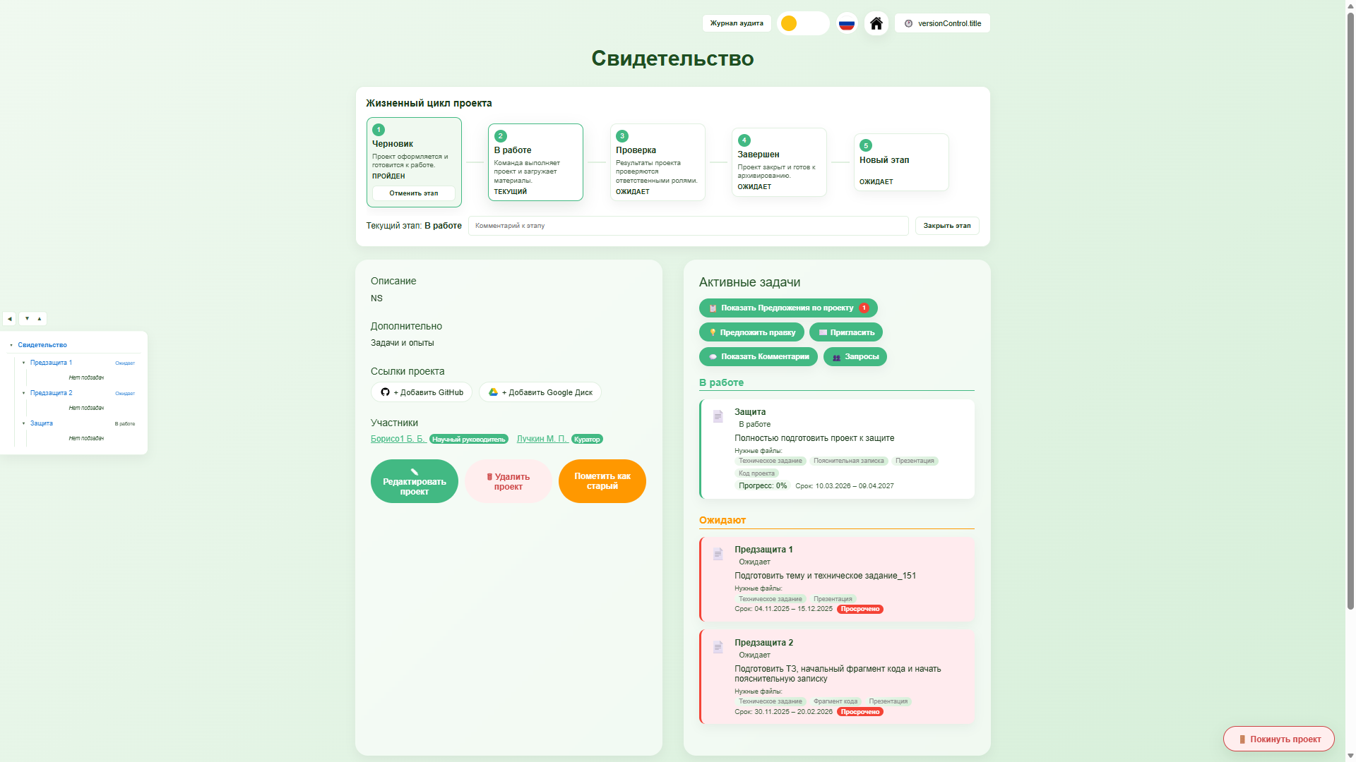

Рисунок 7 — Карточка проекта с задачами

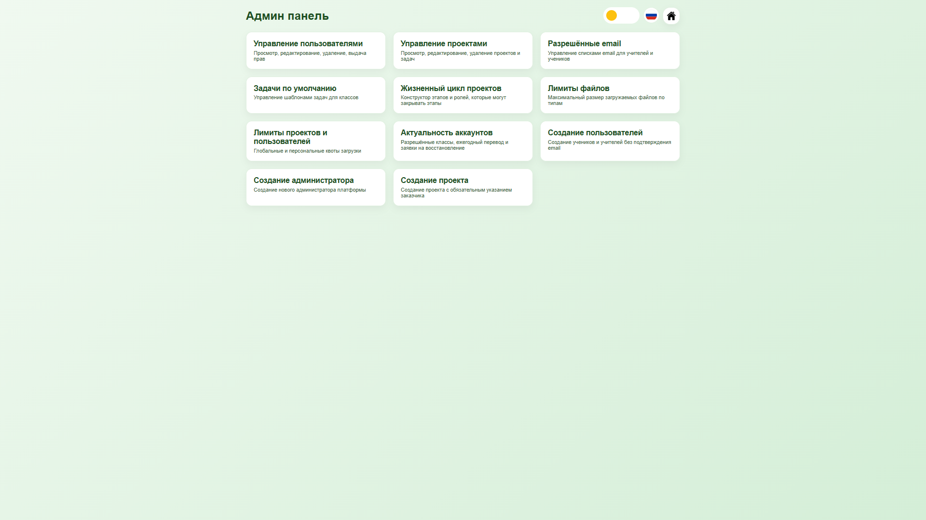

Рисунок 8 — Административная панель

Тестирование результата

- Проверено создание и редактирование проектов

- Проверена работа авторизации и получения текущего пользователя

- Проверено отображение списков проектов и карточек проекта;

- Проверена логика ролей и доступность административных страниц;

- Проверена загрузка файлов с учетом ограничений;

- Проверена работа жизненного цикла проекта и заявок на этапы.

Проверка выполнялась вручную для разных ролей. Для каждого основного
сценария оценивался не только успешный результат, но и отказ при отсутствии прав.
Например, обычный участник не должен получать доступ к административным
настройкам, а пользователь, не входящий в проект, не должен изменять его задачи

Таблица результатов ниже

таблица 5
Сценарий | Ожидаемый результат
Вход с правильными данными | Пользователь получает токены и открывает главное меню.
Вход с неправильным паролем | Сервер отклоняет запрос, пользователь остается на странице входа.
Загрузка слишком большого файла | Файл не сохраняется, отображается сообщение о превышении лимита.
Закрытие этапа без нужной роли | Сервер возвращает отказ в доступе.
Изменение задачи | Проект обновляется, действие появляется в истории изменений.

Выводы

Поставленная задача выполнена. Создана веб-система для управления лицейскими проектами, объединяющая проекты, роли, задачи, файлы, комментарии и жизненный цикл.
Для учебной среды платформа решает основные проблемы: централизованное хранение данных, распределение ответственности и контроль сроков.

В ходе работы изучены клиент-серверная архитектура, JWT-авторизация, ORM, компонентный frontend и управление состоянием. Опыт связывания frontend и backend показал, что ошибки в данных или правах сразу видны в интерфейсе.

Перспективы дальнейшей разработки

- полноценные уведомления в интерфейсе и на почту;

- улучшить систему совместного редактирования задач в реальном времени;

- перейти на производительную серверную СУБД, такую как PostgreSQL для более надежной эксплуатации;

- автоматические тесты backend и frontend;

- сделать экспорт отчетов по проектам для кураторов и администрации.

- полная оптимизация системы, на данный момент система готова к 1000 пользователям и +/-100 одновременным, что тоже не плохо, но и не хорошо

Список литературы
  - FastAPI Documentation [Электронный ресурс]. — Режим доступа: https://fastapi.tiangolo.com/ (дата обращения: 29.09.2025).
  - Vue.js Documentation [Электронный ресурс]. — Режим доступа: https://vuejs.org/guide/introduction.html (дата обращения: 03.10.2025).
  - Pinia Documentation [Электронный ресурс]. — Режим доступа: https://pinia.vuejs.org/ (дата обращения: 20.10.2025).
  - SQLAlchemy Documentation [Электронный ресурс]. — Режим доступа: https://docs.sqlalchemy.org/ (дата обращения: 03.02.2026).
  - Pydantic Documentation [Электронный ресурс]. — Режим доступа: https://docs.pydantic.dev/ (дата обращения: 07.02.2026).
  - MDN Web Docs. HTTP authentication [Электронный ресурс]. — Режим доступа: https://developer.mozilla.org/ (дата обращения: 27.02.2026).

Приложения

Приложение А. Ключевые фрагменты backend

Классы - схемы
from pydantic import BaseModel, EmailStr, Field, ConfigDict, field_validator
from typing import Optional, Dict, Any, List
from datetime import datetime
from enum import Enum

class JoinRequest(BaseModel):
id: str
user_id: int
created_at: datetime
status: str

class Comment(BaseModel):
id: str
authorId: int
content: str
authorRole: Optional[str] = None
createdAt: str
isRead: bool
hidden: bool = False

class ProjectRole(str, Enum):
CUSTOMER = "customer"
SUPERVISOR = "supervisor"
EXPERT = "expert"
EXECUTOR = "executor"
CURATOR = "curator"

class Participant(BaseModel):
user_id: int
role: ProjectRole
joined_at: Optional[datetime] = Field(default_factory=datetime.utcnow)
invited_by: Optional[int] = None

class UserBase(BaseModel):
fullname: str
email: EmailStr
avatar: Optional[str] = None
speciality: Optional[str] = None
is_teacher: bool = False

class StudentBase(UserBase):
class_: Optional[float] = Field(
None,
alias="class",
validation_alias="class",
serialization_alias="class"
)
is_teacher: bool = False

class StudentCreate(StudentBase):
password: str

@field_validator('is_teacher')
def validate_is_teacher(cls, v):
if v is True:
raise ValueError('Student cannot be a teacher')
return v

class StudentResponse(StudentBase):
id: int
is_active: Optional[bool] = None
is_verified: Optional[bool] = None
email_notifications_enabled: bool = True
is_outdated: bool = False
created_at: Optional[datetime] = None
updated_at: Optional[datetime] = None
model_config = ConfigDict(from_attributes=True, populate_by_name=True)

class StudentUpdate(BaseModel):
fullname: Optional[str] = None
email: Optional[EmailStr] = None
class_: Optional[float] = Field(None, alias="class")
speciality: Optional[str] = None
avatar: Optional[str] = None
email_notifications_enabled: Optional[bool] = None
is_outdated: Optional[bool] = None
model_config = ConfigDict(populate_by_name=True)

class ApprovalStatus(str, Enum):
DRAFT = "draft"
PENDING = "pending"
APPROVED = "approved"
REJECTED = "rejected"

class ApprovalInfo(BaseModel):
is_approved: bool = False
approval_status: ApprovalStatus = ApprovalStatus.DRAFT
approval_requested_at: Optional[datetime] = None
approval_requested_by: Optional[int] = None
approval_handled_at: Optional[datetime] = None
approval_handled_by: Optional[int] = None
approval_comment: Optional[str] = None

class ApprovalAction(BaseModel):
action: str = Field(..., description="approve or reject")
comment: Optional[str] = Field(None, description="Comment on the decision")

class ApprovalRequest(BaseModel):
project_id: int
project_title: str
requested_by: int
requested_by_name: str
requested_at: datetime
status: ApprovalStatus
customer_name: Optional[str] = None

class ProjectApprovalList(BaseModel):
pending: List[ApprovalRequest] = []
approved: List[ApprovalRequest] = []
rejected: List[ApprovalRequest] = []

class LifecycleStageState(BaseModel):
id: str
status: str = "pending"
requested_by: Optional[int] = None
requested_at: Optional[datetime] = None
handled_by: Optional[int] = None
handled_at: Optional[datetime] = None
comment: Optional[str] = None

class ProjectLifecycleState(BaseModel):
current_stage_id: Optional[str] = None
stages: List[LifecycleStageState] = []

class LifecycleStageAction(BaseModel):
comment: Optional[str] = None

class LifecycleStageDecision(BaseModel):
action: str = Field(..., description="approve or reject")
comment: Optional[str] = None

class EditingPresenceRequest(BaseModel):
target_type: str = "task"
target_id: str

class FileQuotaSettings(BaseModel):
project_limit: int = 1024 * 1024 * 1024
user_limit: int = 100 * 1024 * 1024

class ProjectQuotaOverride(BaseModel):
project_limit: Optional[int] = None
user_limit: Optional[int] = None

class TeacherRole(str, Enum):
CUSTOMER = "customer"
EXPERT = "expert"
SUPERVISOR = "supervisor"

class TeacherInfo(BaseModel):
roles: List[TeacherRole] = Field(default=[], description="Teacher roles: customer, expert, supervisor")
curator: bool = Field(default=False, description="Is curator (separate role)")

class TeacherBase(UserBase):
is_teacher: bool = True
teacher_info: TeacherInfo

class TeacherCreate(TeacherBase):
password: str

class TeacherResponse(TeacherBase):
id: int
is_active: Optional[bool] = None
is_verified: Optional[bool] = None
email_notifications_enabled: bool = True
created_at: Optional[datetime] = None
updated_at: Optional[datetime] = None
model_config = ConfigDict(from_attributes=True)

class TeacherUpdate(BaseModel):
fullname: Optional[str] = None
email: Optional[EmailStr] = None
speciality: Optional[str] = None
avatar: Optional[str] = None
teacher_info: Optional[TeacherInfo] = None
email_notifications_enabled: Optional[bool] = None
model_config = ConfigDict(populate_by_name=True)

class UserResponse(BaseModel):
id: int
display_name: Optional[str] = None
fullname: str
email: EmailStr
avatar: Optional[str] = None
speciality: Optional[str] = None
is_active: bool
is_verified: bool
is_teacher: bool
class_: Optional[float] = Field(None, alias="class")
teacher_info: Optional[TeacherInfo] = None
created_at: Optional[datetime] = None
updated_at: Optional[datetime] = None
is_admin: bool = False
is_outdated: bool = False
email_notifications_enabled: bool = True
google_id: Optional[str] = None
vk_id: Optional[str] = None
oauth_providers: List[str] = []
model_config = ConfigDict(from_attributes=True, populate_by_name=True)

class LoginRequest(BaseModel):
email: EmailStr
password: str

class SuggestionStatus(str, Enum):
PENDING = "pending"
ACCEPTED = "accepted"
REJECTED = "rejected"

class SuggestionCreate(BaseModel):
target_type: str
target_id: Optional[str] = None
changes: Dict[str, Any]

class Suggestion(BaseModel):
id: str
author_id: int
target_type: str
target_id: Optional[str] = None
changes: Dict[str, Any]
status: SuggestionStatus = SuggestionStatus.PENDING
created_at: datetime
comments: List[Comment] = []

class ProjectFileResponse(BaseModel):
id: int
filename: str
original_filename: str
file_size: int
mime_type: str
uploaded_at: datetime
uploaded_by: int
task_id: Optional[int] = None
required_file_id: Optional[str] = None
is_old_vision: bool = False
model_config = ConfigDict(from_attributes=True)

class ProjectBase(BaseModel):
ignore_file_limits: bool = False
title: str = Field(..., min_length=1)
class_key: Optional[str] = None
direction_key: Optional[str] = None
body: str = Field(..., min_length=1)
underbody: str = ""
participants: List[Participant] = []
tasks: List[Dict[str, Any]] = []
links: Optional[Dict[str, str]] = None
comments: List[Comment] = []
lifecycle_state: Optional[ProjectLifecycleState] = None
file_quota_overrides: Dict[str, Any] = {}
suggestions: List[Suggestion] = []
is_old: bool = False
required_roles: Optional[Dict[str, int]] = {}
approval_info: Optional[ApprovalInfo] = None

class ProjectCreate(ProjectBase):
pass

class ProjectResponse(ProjectBase):
suggestions: List[Suggestion] = []
id: int
is_hidden: bool = False
hidden_by: Optional[int] = None
hidden_by_users: List[int] = []
join_requests: List[JoinRequest] = []
approval_info: Optional[ApprovalInfo] = None
current_version: Optional[int] = None
current_points: Optional[int] = None
points_to_next_checkpoint: Optional[int] = None
model_config = ConfigDict(from_attributes=True)

class ProjectUpdate(BaseModel):
title: Optional[str] = None
class_key: Optional[str] = None
direction_key: Optional[str] = None
body: Optional[str] = None
underbody: Optional[str] = None
tasks: Optional[List[Dict[str, Any]]] = None
participants: Optional[List[Participant]] = None
is_old: Optional[bool] = None
links: Optional[Dict[str, str]] = None
comments: Optional[List[Comment]] = None
lifecycle_state: Optional[ProjectLifecycleState] = None
file_quota_overrides: Optional[Dict[str, Any]] = None
ignore_file_limits: Optional[bool] = None
required_roles: Optional[Dict[str, int]] = {}
approval_info: Optional[ApprovalInfo] = None

class EmailVerificationCodeRequest(BaseModel):
email: EmailStr

class EmailVerificationRequest(BaseModel):
email: EmailStr
code: str

class PasswordResetRequest(BaseModel):
email: EmailStr

class PasswordResetConfirm(BaseModel):
token: str
new_password: str

class TokenResponse(BaseModel):
access_token: str
refresh_token: str
token_type: str = "bearer"

class InvitationCreate(BaseModel):
project_id: int
invited_user_id: int
role: ProjectRole

class InvitationInfo(BaseModel):
token: str
project_id: int
project_title: str
role: ProjectRole
invited_by: int
expires_at: datetime

class InvitationResponse(BaseModel):
id: int
project_id: int
project_title: Optional[str] = None
invited_by: int
invited_by_name: Optional[str] = None
invited_user_id: int
role: ProjectRole
status: str
created_at: datetime
expires_at: Optional[datetime] = None
model_config = ConfigDict(from_attributes=True)

class RequiredFile(BaseModel):
name: str
description: Optional[str] = ""

class TaskTemplate(BaseModel):
title: str
body: str
status: str = "waiting"
timeline: str = ""
timelinend: str = ""
required_files: List[RequiredFile] = []

class ProjectCheckpointResponse(BaseModel):
version: int
created_at: Optional[datetime] = None
created_by: Optional[int] = None
created_by_name: Optional[str] = None
message: str = ""
total_points: int = 0
changes_count: int = 0
model_config = ConfigDict(from_attributes=True)

class ProjectChangeResponse(BaseModel):
version: str
checkpoint_version: int
change_version: int
change_type: str
points: int
description: str = ""
created_at: Optional[datetime] = None
created_by: Optional[int] = None
created_by_name: Optional[str] = None
model_config = ConfigDict(from_attributes=True)

class ProjectVersionDetail(BaseModel):
version: str
is_current: bool = False
created_at: Optional[datetime] = None
created_by: Optional[int] = None
message: str = ""
total_points: int = 0
points_to_next_checkpoint: Optional[int] = None
changes: List[ProjectChangeResponse] = []

class ProjectVersionHistory(BaseModel):
project_id: int
points_threshold: int = 50
checkpoints: List[ProjectVersionDetail] = []

class ProjectVersionStats(BaseModel):
project_id: int
total_checkpoints: int
total_changes: int
current_version: int
current_points: int
points_to_next_checkpoint: int
points_threshold: int
change_stats: Dict[str, int] = {}

class CreateCheckpointRequest(BaseModel):
message: str = "Manual checkpoint"

class CreateCheckpointResponse(BaseModel):
message: str
version: int
total_points: int

class RestoreVersionResponse(BaseModel):
message: str
warning: str = "All changes after this version have been deleted"

class DeleteVersionResponse(BaseModel):
message: str

Модель пользователя и проекта
class User(Base):
__tablename__ = "users"

id = Column(Integer, primary_key=True, index=True)
password = Column(String, nullable=False)
fullname = Column(String, nullable=False, index=True)
class_ = Column(Float, default=0.0)
speciality = Column(String, nullable=True)
email = Column(String, nullable=False, index=True, unique=True)
avatar = Column(String, nullable=True)

is_active = Column(Boolean, default=False)
is_verified = Column(Boolean, default=False)
created_at = Column(DateTime, default=datetime.utcnow)
updated_at = Column(DateTime, default=datetime.utcnow, onupdate=datetime.utcnow)
is_teacher = Column(Boolean, default=False, nullable=False)
teacher_info = Column(JSON, nullable=True)
is_admin = Column(Boolean, default=False, nullable=False)
is_outdated = Column(Boolean, default=False, nullable=False)
email_notifications_enabled = Column(Boolean, default=True, nullable=False)
google_id = Column(String, nullable=True, unique=True)
vk_id = Column(String, nullable=True, unique=True)
oauth_providers = Column(JSON, default=list)

@property
def display_name(self):
parts = (self.fullname or "").strip().split()
if not parts:
return self.email or f"ID: {self.id}"
surname = parts[0]
initials = " ".join(f"{part[0].upper()}." for part in parts[1:3] if part)
return f"{surname} {initials}".strip()

class Project(Base):
__tablename__ = "projects"

id = Column(Integer, primary_key=True, index=True)
ignore_file_limits = Column(Boolean, default=False)
title = Column(String, nullable=False, index=True)
class_key = Column(String, nullable=True, index=True)
direction_key = Column(String, nullable=True)
body = Column(String, nullable=False)
underbody = Column(String, default="")
participants = Column(JSON, default=list)
tasks = Column(JSON, default=list)
links = Column(JSON, default=dict)
comments = Column(JSON, default=list)
lifecycle_state = Column(JSON, default=dict)
file_quota_overrides = Column(JSON, default=dict)
suggestions = Column(JSON, default=list)
join_requests = Column(JSON, default=list)
is_hidden = Column(Boolean, default=False)
hidden_by = Column(Integer, nullable=True)
hidden_by_users = Column(JSON, default=list)
is_old = Column(Boolean, default=False)
required_roles = Column(JSON, default={})
invitations = relationship("Invitation", back_populates="project", cascade="all, delete-orphan")
is_approved = Column(Boolean, default=False)
approval_status = Column(String, default="draft")
approval_requested_at = Column(DateTime, nullable=True)
approval_requested_by = Column(Integer, ForeignKey("users.id"), nullable=True)
approval_handled_at = Column(DateTime, nullable=True)
approval_handled_by = Column(Integer, ForeignKey("users.id"), nullable=True)
approval_comment = Column(String, nullable=True)

Создание токенов и проверка пользователя

def get_password_hash(password: str) -> str:
try:
if isinstance(password, str):
password = password.encode('utf-8')

if len(password) > 72:
password = password[:72]

salt = bcrypt.gensalt(rounds=12)
hashed = bcrypt.hashpw(password, salt)

return hashed.decode('utf-8')
except Exception as e:
print(f"Error hashing password: {e}")
raise

def create_access_token(data: Dict[str, Any], expires_delta: Optional[timedelta] = None) -> str:
to_encode = data.copy()
if expires_delta:
expire = datetime.utcnow() + expires_delta
else:
expire = datetime.utcnow() + timedelta(minutes=ACCESS_TOKEN_EXPIRE_MINUTES)

to_encode.update({"exp": expire, "type": "access"})
encoded_jwt = jwt.encode(to_encode, SECRET_KEY, algorithm=ALGORITHM)
return encoded_jwt

def create_refresh_token(data: Dict[str, Any]) -> str:
to_encode = data.copy()
expire = datetime.utcnow() + timedelta(days=REFRESH_TOKEN_EXPIRE_DAYS)
to_encode.update({"exp": expire, "type": "refresh"})
encoded_jwt = jwt.encode(to_encode, SECRET_KEY, algorithm=ALGORITHM)
return encoded_jwt

async def get_current_user(token: str = Depends(oauth2_scheme)):
from models import User
from database import session_local

credentials_exception = HTTPException(
status_code=status.HTTP_401_UNAUTHORIZED,
detail="Could not validate credentials",
headers={"WWW-Authenticate": "Bearer"},
)

try:
payload = jwt.decode(token, SECRET_KEY, algorithms=[ALGORITHM])
user_id: int = payload.get("sub")
if user_id is None:
raise credentials_exception
except JWTError:
raise credentials_exception

db = session_local()
try:
user = db.query(User).filter(User.id == int(user_id)).first()
if user is None:
raise credentials_exception
return user
finally:
db.close()

async def get_current_admin(current_user: User = Depends(get_current_user)):
if not current_user.is_admin:
raise HTTPException(status_code=403, detail="Admin access required")
return current_user

Функции версионности проекта
def read_json_cached(path: str, default_factory):
file_path = Path(path)
if not file_path.exists():
data = default_factory()
file_path.write_text(json.dumps(data, ensure_ascii=False, indent=2), encoding="utf-8")
_json_file_cache[path] = {"mtime": file_path.stat().st_mtime, "data": data}
return data

mtime = file_path.stat().st_mtime
cached = _json_file_cache.get(path)
if cached and cached.get("mtime") == mtime:
return cached["data"]

data = json.loads(file_path.read_text(encoding="utf-8"))
_json_file_cache[path] = {"mtime": mtime, "data": data}
return data

def write_json_cached(path: str, data: Any):
file_path = Path(path)
file_path.write_text(json.dumps(data, ensure_ascii=False, indent=2), encoding="utf-8")
_json_file_cache[path] = {"mtime": file_path.stat().st_mtime, "data": data}

CHANGE_POINTS = {
"comment_add": 1,
"comment_delete": 1,
"comment_restore": 1,
"comment_mark_read": 1,
"task_comment_add": 1,
"task_comment_delete": 1,
"task_comment_restore": 1,
"link_update": 1,
"link_delete": 1,
"gantt_update": 1,
"subtask_move": 1,
"task_reorder": 1,
"task_move": 1,

"task_update": 3,
"task_status_change": 3,
"tasks_bulk_update": 3,
"file_upload": 3,
"file_delete": 3,
"file_requirement_set": 3,
"file_old_vision_toggle": 3,
"suggestion_create": 3,
"suggestion_accept": 3,
"suggestion_reject": 3,
"join_request_create": 3,
"join_request_accept": 3,
"join_request_reject": 3,
"invitation_create": 3,
"invitation_accept": 3,
"invitation_reject": 3,
"invitation_cancel": 3,

"project_title_update": 5,
"project_body_update": 5,
"project_underbody_update": 5,
"project_full_update": 5,
"participant_add": 5,
"participant_remove": 5,
"participant_role_change": 5,
"required_roles_change": 5,
"project_approval_request": 5,
"project_approval_cancel": 5,
"project_approval_decision": 5,
"project_hide_toggle": 5,
"project_mark_old": 5,
"project_unmark_old": 5,
"project_leave": 5,

"project_create": 10,
"project_delete": 10,
"admin_delete_project": 10,
"admin_delete_all_files": 10,
"admin_update_project": 5,
"admin_toggle_file_limits": 3,
}

POINTS_THRESHOLD = 50

Проверка ролей и прав проекта

def user_can_act_as_role(user: User, role: str) -> bool:
if role == "executor":
return True
if not user.is_teacher:
return False
if role == "curator":
return user.teacher_info and user.teacher_info.get("curator", False)
return role in user.teacher_info.get("roles", []) if user.teacher_info else False

def has_full_edit_permission(project: Project, user: User) -> bool:
if user.is_admin or is_curator(user):
return True
role = get_participant_role(project, user.id)
if role == ProjectRole.CUSTOMER.value:
return True
if role == ProjectRole.EXECUTOR.value:
has_customer = any(p.get("role") == ProjectRole.CUSTOMER.value for p in (project.participants or []))
has_curator = any(p.get("role") == ProjectRole.CURATOR.value for p in (project.participants or []))
if not has_customer and not has_curator:
return True
return False

def is_project_participant(project: Project, user_id: int) -> bool:
return any(p.get("user_id") == user_id for p in (project.participants or []))

def get_participant_role(project: Project, user_id: int) -> Optional[str]:
for p in (project.participants or []):
if p.get("user_id") == user_id:
return p.get("role")
return None

def count_participants_by_role(project: Project, role: str) -> int:
if not project.participants:
return 0
return sum(1 for p in project.participants if p.get("role") == role)

Эндпоинты жизненного цикла проекта

@app.get("/projects/{project_id}/lifecycle", tags=["Projects"])
async def get_project_lifecycle_state(
project_id: int,
db: Session = Depends(get_db),
current_user: User = Depends(get_current_user)
):
project = db.query(Project).filter(Project.id == project_id).first()
if not project:
raise HTTPException(status_code=404, detail="Project not found")
if not (current_user.is_admin or is_curator(current_user) or is_project_participant(project, current_user.id)):
raise HTTPException(status_code=403, detail="Only project participants can view lifecycle")
schema = load_project_lifecycle()
state = normalize_project_lifecycle_state(project, schema)
if project.lifecycle_state != state:
existing_audit = project.lifecycle_state.get("audit_log", []) if isinstance(project.lifecycle_state, dict) else []
state["audit_log"] = existing_audit
save_project_lifecycle_state(project, state)
db.commit()
return {"schema": schema, "state": state}

@app.post("/projects/{project_id}/lifecycle/{stage_id}/request", tags=["Projects"])
async def request_lifecycle_stage_close(
project_id: int,
stage_id: str,
payload: LifecycleStageAction,
db: Session = Depends(get_db),
current_user: User = Depends(get_current_user)
):
project = db.query(Project).filter(Project.id == project_id).first()
if not project:
raise HTTPException(status_code=404, detail="Project not found")
stage_config = get_stage_config(stage_id)
can_request_curator_close = stage_accepts_curator_request(stage_config) and is_project_participant(project, current_user.id)
if not user_can_close_stage(project, current_user, stage_config) and not can_request_curator_close:
raise HTTPException(status_code=403, detail="This role cannot close this lifecycle stage")

state = normalize_project_lifecycle_state(project)
stage = next((item for item in state["stages"] if item["id"] == stage_id), None)
if not stage:
raise HTTPException(status_code=404, detail="Lifecycle stage not found")
if stage["status"] == "completed":
raise HTTPException(status_code=400, detail="Lifecycle stage already completed")
if stage["status"] == "approval_pending":
raise HTTPException(status_code=400, detail="Lifecycle stage already has a pending close request")
if stage["id"] != state.get("current_stage_id"):
raise HTTPException(status_code=400, detail="Only current lifecycle stage can be closed")

now = datetime.utcnow().isoformat()
if stage_requires_curator_approval(stage_config, current_user):
stage.update({
"status": "approval_pending",
"requested_by": current_user.id,
"requested_at": now,
"handled_by": None,
"handled_at": None,
"comment": payload.comment,
})
action = "lifecycle_stage_requested"
else:
stage.update({
"status": "completed",
"requested_by": current_user.id,
"requested_at": now,
"handled_by": current_user.id,
"handled_at": now,
"comment": payload.comment,
})
index = state["stages"].index(stage)
if index + 1 < len(state["stages"]):
state["stages"][index + 1]["status"] = "current"
state["current_stage_id"] = state["stages"][index + 1]["id"]
else:
state["current_stage_id"] = stage_id
if index == 0:
project.is_approved = True
project.approval_status = "approved"
action = "lifecycle_stage_completed"

save_project_lifecycle_state(project, state)
await add_audit_entry(db, project, current_user, action, "lifecycle_stage", stage_id, {"comment": payload.comment})
db.commit()
db.refresh(project)
return {"message": action, "state": project.lifecycle_state}

@app.post("/admin/projects/{project_id}/lifecycle/{stage_id}/decision", tags=["Admin"])
async def decide_lifecycle_stage(
project_id: int,
stage_id: str,
payload: LifecycleStageDecision,
db: Session = Depends(get_db),
current_user: User = Depends(get_current_user)
):
if not (current_user.is_admin or is_curator(current_user)):
raise HTTPException(status_code=403, detail="Only admins and curators can decide lifecycle stages")
if payload.action not in {"approve", "reject"}:
raise HTTPException(status_code=400, detail="Action must be approve or reject")
project = db.query(Project).filter(Project.id == project_id).first()
if not project:
raise HTTPException(status_code=404, detail="Project not found")
state = normalize_project_lifecycle_state(project)
stage = next((item for item in state["stages"] if item["id"] == stage_id), None)
if not stage:
raise HTTPException(status_code=404, detail="Lifecycle stage not found")
if stage["status"] != "approval_pending":
raise HTTPException(status_code=400, detail="Lifecycle stage is not pending approval")

now = datetime.utcnow().isoformat()
stage["handled_by"] = current_user.id
stage["handled_at"] = now
stage["comment"] = payload.comment
if payload.action == "approve":
stage["status"] = "completed"
index = state["stages"].index(stage)
if index + 1 < len(state["stages"]):
state["stages"][index + 1]["status"] = "current"
state["current_stage_id"] = state["stages"][index + 1]["id"]
else:
state["current_stage_id"] = stage_id
if index == 0:
project.is_approved = True
project.approval_status = "approved"
audit_action = "lifecycle_stage_approved"
else:
stage["status"] = "rejected"
state["current_stage_id"] = stage_id
if state["stages"].index(stage) == 0:
project.is_approved = False
project.approval_status = "rejected"
audit_action = "lifecycle_stage_rejected"

save_project_lifecycle_state(project, state)
await add_audit_entry(db, project, current_user, audit_action, "lifecycle_stage", stage_id, {"comment": payload.comment})
db.commit()
db.refresh(project)
return {"message": audit_action, "state": project.lifecycle_state}

@app.post("/projects/{project_id}/lifecycle/{stage_id}/reopen", tags=["Projects"])
async def reopen_lifecycle_stage(
project_id: int,
stage_id: str,
payload: LifecycleStageAction,
db: Session = Depends(get_db),
current_user: User = Depends(get_current_user)
):
project = db.query(Project).filter(Project.id == project_id).first()
if not project:
raise HTTPException(status_code=404, detail="Project not found")
if not (current_user.is_admin or is_curator(current_user)):
raise HTTPException(status_code=403, detail="Only admins and curators can reopen lifecycle stages")
state = normalize_project_lifecycle_state(project)
target_index = next((index for index, item in enumerate(state["stages"]) if item["id"] == stage_id), None)
if target_index is None:
raise HTTPException(status_code=404, detail="Lifecycle stage not found")
for index, stage in enumerate(state["stages"]):
if index < target_index:
stage["status"] = "completed"
elif index == target_index:
stage.update({
"status": "current",
"handled_by": None,
"handled_at": None,
"comment": payload.comment,
})
else:
stage.update({
"status": "pending",
"requested_by": None,
"requested_at": None,
"handled_by": None,
"handled_at": None,
"comment": None,
})
state["current_stage_id"] = stage_id
if target_index == 0:
project.is_approved = False
project.approval_status = "draft"
save_project_lifecycle_state(project, state)
await add_audit_entry(db, project, current_user, "lifecycle_stage_reopened", "lifecycle_stage", stage_id, {"comment": payload.comment})
db.commit()
db.refresh(project)
return {"message": "lifecycle_stage_reopened", "state": project.lifecycle_state}

Загрузка файлов проекта

@app.post("/projects/{project_id}/files",response_model=ProjectFileResponse,tags=["Projects"])
async def upload_project_file(
project_id: int,
file: UploadFile = File(...),
task_id: Optional[int] = Form(None),
required_file_id: Optional[str] = Form(None),
db: Session = Depends(get_db),
current_user: User = Depends(get_current_user)
):
project = db.query(Project).filter(Project.id == project_id).first()
if not project:
raise HTTPException(404, "Project not found")
if not (current_user.is_admin or is_curator(current_user) or is_project_participant(project, current_user.id)):
raise HTTPException(403, "Not enough permissions")

old_snapshot = create_project_snapshot(project)

contents = await file.read()
if not project.ignore_file_limits:
limits = load_file_limits()
if file.content_type not in limits:
raise HTTPException(400, f"File type {file.content_type} not allowed")
max_size = limits[file.content_type]
if len(contents) > max_size:
raise HTTPException(400, f"File too large (max {max_size // (1024*1024)} MB)")
else:
allowed = set(load_file_limits().keys())
if file.content_type not in allowed:
raise HTTPException(400, f"File type {file.content_type} not allowed")

quotas = get_effective_project_quotas(project, current_user.id)
project_used = get_project_storage_usage(db, project_id)
user_used = get_project_storage_usage(db, project_id, current_user.id)
if project_used + len(contents) > quotas["project_limit"]:
raise HTTPException(400, "Project file quota exceeded")
if user_used + len(contents) > quotas["user_limit"]:
raise HTTPException(400, "User file quota exceeded")

ext = os.path.splitext(file.filename)[1]
unique_name = f"{uuid.uuid4().hex}{ext}"

compressible_gzip = ["text/plain", "application/msword", "application/vnd.ms-powerpoint"]
image_compressible = ["image/png", "image/jpeg"]

compressed = False
compressed_image = False
final_content = contents
final_filename = unique_name

if file.content_type in compressible_gzip:
compressed_content = gzip.compress(contents)
if len(compressed_content) < len(contents):
final_content = compressed_content
final_filename = unique_name + ".gz"
compressed = True
elif file.content_type in image_compressible:
try:
img = PILImage.open(io.BytesIO(contents))
max_dim = 1200
w, h = img.size
if w > max_dim or h > max_dim:
ratio = min(max_dim / w, max_dim / h)
new_size = (int(w * ratio), int(h * ratio))
img = img.resize(new_size, PILImage.LANCZOS)
output = io.BytesIO()
img = img.convert("RGB")
img.save(output, format="JPEG", quality=80)
compressed_content = output.getvalue()
if len(compressed_content) < len(contents):
final_content = compressed_content
final_filename = unique_name + ".jpg"
compressed_image = True
except Exception as e:
print(f"Image compression failed: {e}")

file_path = os.path.join("uploads", final_filename)
with open(file_path, "wb") as f:
f.write(final_content)

db_file = ProjectFile(
project_id=project_id, task_id=task_id, filename=final_filename,
required_file_id=required_file_id, original_filename=file.filename,
file_size=len(contents), mime_type=file.content_type,
uploaded_by=current_user.id, compressed=compressed or compressed_image
)
db.add(db_file)
db.commit()
db.refresh(db_file)

if task_id is not None:
task = project.tasks[task_id]
if "attachments" not in task:
task["attachments"] = []
attachment = {
"id": str(uuid.uuid4()), "file_id": db_file.id,
"required_file_id": required_file_id, "uploaded_at": datetime.utcnow().isoformat(),
"original_filename": file.filename, "size": len(contents), "mime_type": file.content_type
}
task["attachments"].append(attachment)
flag_modified(project, "tasks")
db.commit()

db.refresh(project)
new_snapshot = create_project_snapshot(project)
diff = compute_project_diff(old_snapshot, new_snapshot)
await record_change(db, project_id, "file_upload", 3, diff, current_user.id,
f"File '{file.filename}' uploaded by {user_display_name(current_user)}")
await add_audit_entry(db, project, current_user, "file_uploaded", "file", str(db_file.id), {
"filename": file.filename,
"size": len(contents),
"task_id": task_id,
})
await notify_project_teachers(db, project, current_user, f"uploaded file '{file.filename}'")
db.commit()
return db_file

@app.get("/projects/{project_id}/files", response_model=List[ProjectFileResponse], tags=["Projects"])
async def get_project_files(
project_id: int,
task_id: Optional[int] = None,
db: Session = Depends(get_db),
current_user: User = Depends(get_current_user)
):
project = db.query(Project).filter(Project.id == project_id).first()
if not project:
raise HTTPException(404, "Project not found")

if not (current_user.is_admin or is_curator(current_user) or is_project_participant(project, current_user.id)):
if not project.is_old:
raise HTTPException(403, "Not enough permissions")

query = db.query(ProjectFile).filter(
ProjectFile.project_id == project_id,
ProjectFile.is_deleted == False
)
if task_id is not None:
query = query.filter(ProjectFile.task_id == task_id)

if project.is_old and not (current_user.is_admin or is_curator(current_user)):
query = query.filter(ProjectFile.is_old_vision == True)

files = query.all()
return files

@app.get("/files/{file_id}", tags=["Projects"])
async def download_file(
file_id: int,
request: Request,
token: Optional[str] = Query(None),
db: Session = Depends(get_db),
current_user: User = Depends(get_user_from_query_or_header)
):
file_record = db.query(ProjectFile).filter(ProjectFile.id == file_id).first()
if not file_record:
raise HTTPException(404, "File not found")
project = db.query(Project).filter(Project.id == file_record.project_id).first()
if not (current_user.is_admin or is_curator(current_user) or is_project_participant(project, current_user.id)):
if not project.is_old:
raise HTTPException(403, "Not enough permissions")
if not file_record.is_old_vision:
raise HTTPException(403, "File not available in old project")

file_path = os.path.join("uploads", file_record.filename)
if not os.path.exists(file_path):
raise HTTPException(404, "File not found on disk")

file_size = os.path.getsize(file_path)
content_type = file_record.mime_type or "application/octet-stream"
is_gzip = file_record.compressed and file_record.filename.endswith('.gz')

range_header = request.headers.get("Range")
if range_header and not is_gzip:
try:
range_value = range_header.strip().lower()
if not range_value.startswith("bytes="):
raise ValueError("Invalid range unit")
range_value = range_value[6:]
if range_value.startswith("-"):
end = file_size - 1
start = file_size - int(range_value[1:])
if start < 0:
start = 0
elif range_value.endswith("-"):
start = int(range_value[:-1])
end = file_size - 1
else:
parts = range_value.split('-')
start = int(parts[0])
end = int(parts[1]) if parts[1] else file_size - 1
except (ValueError, IndexError):
raise HTTPException(status_code=416, detail="Invalid Range header")

if start >= file_size or end >= file_size or start > end:
raise HTTPException(status_code=416, detail="Range not satisfiable")

chunk_size = end - start + 1

def iterfile():
with open(file_path, "rb") as f:
f.seek(start)
remaining = chunk_size
while remaining > 0:
data = f.read(min(4096, remaining))
if not data:
break
remaining -= len(data)
yield data

headers = {
"Content-Range": f"bytes {start}-{end}/{file_size}",
"Accept-Ranges": "bytes",
"Content-Length": str(chunk_size),
"Content-Disposition": f"inline; filename=\"{file_record.original_filename}\"",
}
return StreamingResponse(iterfile(), status_code=206, media_type=content_type, headers=headers)

headers = {"Content-Disposition": "inline"}
if is_gzip:
headers["Content-Encoding"] = "gzip"
return FileResponse(file_path, filename=file_record.original_filename, media_type=content_type, headers=headers)

@app.delete("/files/{file_id}", tags=["Projects"])
async def delete_file(
file_id: int,
db: Session = Depends(get_db),
current_user: User = Depends(get_current_user)
):
file_record = db.query(ProjectFile).filter(ProjectFile.id == file_id).first()
if not file_record:
raise HTTPException(404, "File not found")
project = db.query(Project).filter(Project.id == file_record.project_id).first()
if not (current_user.id == file_record.uploaded_by or current_user.is_admin or
is_curator(current_user) or is_project_participant(project, current_user.id)):
raise HTTPException(403, "Not enough permissions")

old_snapshot = create_project_snapshot(project)

if file_record.task_id is not None:
task = project.tasks[file_record.task_id]
if "attachments" in task:
task["attachments"] = [att for att in task["attachments"] if att.get("file_id") != file_id]
flag_modified(project, "tasks")

file_path = os.path.join("uploads", file_record.filename)
if os.path.exists(file_path):
os.remove(file_path)
db.delete(file_record)
db.commit()
db.refresh(project)

new_snapshot = create_project_snapshot(project)
diff = compute_project_diff(old_snapshot, new_snapshot)
await record_change(db, project.id, "file_delete", 3, diff, current_user.id,
f"File '{file_record.original_filename}' deleted by {user_display_name(current_user)}")
db.commit()
return {"message": "File deleted"}

Эндпоинты редактирования проектов и задач

@app.patch("/projects/{project_id}/tasks", response_model=ProjectResponse, tags=["Projects"])
async def update_project_tasks(
project_id: int,
tasks: List[Dict[str, Any]] = Body(..., embed=True),
db: Session = Depends(get_db),
current_user: User = Depends(get_current_user)
):
project = db.query(Project).filter(Project.id == project_id).first()
if not project:
raise HTTPException(404, "Project not found")

if project.is_old and not (current_user.is_admin or is_curator(current_user)):
raise HTTPException(403, "Старый проект нельзя редактировать")

participant_role = get_participant_role(project, current_user.id)
allowed_roles = [ProjectRole.CUSTOMER.value, ProjectRole.EXECUTOR.value, ProjectRole.CURATOR.value]
if not (current_user.is_admin or is_curator(current_user) or participant_role in allowed_roles):
raise HTTPException(403, "Недостаточно прав для изменения задач")

titles = [task.get('title', '').strip().lower() for task in tasks if task.get('title')]
if len(titles) != len(set(titles)):
raise HTTPException(400, "Task titles must be unique within a project")

old_snapshot = create_project_snapshot(project)

old_tasks = project.tasks or []
for i, new_task in enumerate(tasks):
old_task = old_tasks[i] if i < len(old_tasks) else None
if old_task and old_task.get("status") != "выполнена" and new_task.get("status") == "выполнена":
required_files = new_task.get("required_files", [])
for req in required_files:
req_id = req.get("id")
if not req_id:
continue
attached = db.query(ProjectFile).filter(
ProjectFile.project_id == project_id,
ProjectFile.task_id == i,
ProjectFile.required_file_id == req_id,
ProjectFile.is_deleted == False
).first()
if not attached:
raise HTTPException(401, f"Для завершения задачи '{new_task.get('title')}' необходимо прикрепить файл: {req.get('name')}")
if "attachments" not in new_task and old_task and "attachments" in old_task:
new_task["attachments"] = old_task["attachments"]

project.tasks = tasks
flag_modified(project, "tasks")
db.commit()
db.refresh(project)
await notify_completed_tasks(db, project, current_user, old_tasks)

new_snapshot = create_project_snapshot(project)
diff = compute_project_diff(old_snapshot, new_snapshot)
await record_change(db, project_id, "tasks_bulk_update", 3, diff, current_user.id,
f"Tasks updated by {user_display_name(current_user)}")
db.commit()
return project

@app.put("/projects/{project_id}", response_model=ProjectResponse, tags=["Projects"])
async def update_project(
project_id: int,
project_update: ProjectUpdate,
db: Session = Depends(get_db),
current_user: User = Depends(get_current_user)
):
project = db.query(Project).filter(Project.id == project_id).first()
if not project:
raise HTTPException(status_code=404, detail="Project not found")

if project.is_old and not (current_user.is_admin or is_curator(current_user)):
raise HTTPException(status_code=403, detail="Старый проект нельзя редактировать")

participant_role = get_participant_role(project, current_user.id)

if not (current_user.is_admin or is_curator(current_user)):
if participant_role not in [ProjectRole.CUSTOMER.value, ProjectRole.EXECUTOR.value]:
raise HTTPException(status_code=403, detail="Only customer, executor, curator or admin can update the project")

old_snapshot = create_project_snapshot(project)
full_edit = has_full_edit_permission(project, current_user)

if not full_edit and not (current_user.is_admin or is_curator(current_user)):
update_data = project_update.model_dump(exclude_unset=True)
allowed_fields = {'tasks', 'links'}
filtered_update = {k: v for k, v in update_data.items() if k in allowed_fields}
if not filtered_update:
return project

if 'tasks' in filtered_update:
new_tasks = filtered_update['tasks']
old_tasks = project.tasks or []
titles = [task.get('title', '').strip().lower() for task in new_tasks if task.get('title')]
if len(titles) != len(set(titles)):
raise HTTPException(400, "Task titles must be unique")
for i, new_task in enumerate(new_tasks):
old_task = old_tasks[i] if i < len(old_tasks) else None
if old_task and old_task.get("status") != "выполнена" and new_task.get("status") == "выполнена":
required_files = new_task.get("required_files", [])
for req in required_files:
req_id = req.get("id")
if not req_id: continue
attached = db.query(ProjectFile).filter(
ProjectFile.project_id == project_id, ProjectFile.task_id == i,
ProjectFile.required_file_id == req_id, ProjectFile.is_deleted == False
).first()
if not attached:
raise HTTPException(401, f"Нужен файл: {req.get('name')}")
if "attachments" not in new_task and old_task and "attachments" in old_task:
new_task["attachments"] = old_task["attachments"]
project.tasks = new_tasks
flag_modified(project, "tasks")
if 'links' in filtered_update:
project.links = filtered_update['links']
flag_modified(project, "links")

db.commit()
db.refresh(project)
await notify_completed_tasks(db, project, current_user, old_tasks if 'old_tasks' in locals() else [])
new_snapshot = create_project_snapshot(project)
await record_change(db, project_id, "project_full_update", 5,
compute_project_diff(old_snapshot, new_snapshot),
current_user.id, f"Project updated by {user_display_name(current_user)}")
db.commit()
return project

if project_update.required_roles is not None:
if not (current_user.is_admin or is_curator(current_user)):
if participant_role != ProjectRole.CUSTOMER.value:
raise HTTPException(403, "Only customer, curator or admin can change required roles")
for role, count in project_update.required_roles.items():
if role not in [r.value for r in ProjectRole]:
raise HTTPException(400, f"Invalid role '{role}'")
if not isinstance(count, int) or count < 0:
raise HTTPException(400, f"Count must be non-negative")
project.required_roles = project_update.required_roles
flag_modified(project, "required_roles")

provided_fields = project_update.model_fields_set

if project_update.title is not None:
project.title = project_update.title
if "class_key" in provided_fields:
project.class_key = project_update.class_key
if "direction_key" in provided_fields:
project.direction_key = project_update.direction_key
if project_update.body is not None:
project.body = project_update.body
if project_update.underbody is not None:
project.underbody = project_update.underbody

if project_update.tasks is not None:
old_tasks = project.tasks or []
new_tasks = project_update.tasks
titles = [task.get('title', '').strip().lower() for task in new_tasks if task.get('title')]
if len(titles) != len(set(titles)):
raise HTTPException(400, "Task titles must be unique")
for i, new_task in enumerate(new_tasks):
old_task = old_tasks[i] if i < len(old_tasks) else None
if old_task and old_task.get("status") != "выполнена" and new_task.get("status") == "выполнена":
required_files = new_task.get("required_files", [])
for req in required_files:
req_id = req.get("id")
if not req_id: continue
attached = db.query(ProjectFile).filter(
ProjectFile.project_id == project_id, ProjectFile.task_id == i,
ProjectFile.required_file_id == req_id, ProjectFile.is_deleted == False
).first()
if not attached:
raise HTTPException(401, f"Нужен файл: {req.get('name')}")
if "attachments" not in new_task and old_task and "attachments" in old_task:
new_task["attachments"] = old_task["attachments"]
project.tasks = new_tasks
flag_modified(project, "tasks")

if project_update.links is not None:
project.links = project_update.links
flag_modified(project, "links")
if project_update.comments is not None:
project.comments = [c.model_dump(mode='json') for c in project_update.comments]
flag_modified(project, "comments")
if project_update.participants is not None:
new_ids = [p.user_id for p in project_update.participants]
users = db.query(User).filter(User.id.in_(new_ids)).all()
if len(users) != len(new_ids):
raise HTTPException(404, "Users not found")
project.participants = [p.model_dump(mode='json') for p in project_update.participants]
flag_modified(project, "participants")

changed_old_tasks = old_snapshot.get("tasks", [])
db.commit()
db.refresh(project)
await notify_completed_tasks(db, project, current_user, changed_old_tasks)
new_snapshot = create_project_snapshot(project)
await record_change(db, project_id, "project_full_update", 5,
compute_project_diff(old_snapshot, new_snapshot),
current_user.id, f"Project updated by {user_display_name(current_user)}")
db.commit()
return project

Приложение Б. Ключевые фрагменты frontend

Pinia-store авторизации
// src/stores/auth.ts
import { defineStore } from 'pinia'
import axios from 'axios'
import type { User } from '@/types'

interface AuthState {
user: User | null
isAuthenticated: boolean
}

export const useAuthStore = defineStore('auth', {
state: (): AuthState => ({
user: null,
isAuthenticated: false
}),

getters: {
userId: (state) => state.user?.id || null
},

actions: {
async login(email: string, password: string) {
try {
console.log('Attempting login for:', email);

const response = await axios.post('/auth/login', {
email,
password
});

console.log('Login response:', response.data);

const { access_token, refresh_token } = response.data;

localStorage.setItem('access_token', access_token);
localStorage.setItem('refresh_token', refresh_token);

axios.defaults.headers.common['Authorization'] = `Bearer ${access_token}`;

const userResponse = await axios.get('/users/me');
console.log('User data response:', userResponse.data);

this.user = userResponse.data;
this.isAuthenticated = true;

return true;
} catch (error: any) {
console.error('Login error details:', {
status: error.response?.status,
statusText: error.response?.statusText,
data: error.response?.data,
message: error.message
});

localStorage.removeItem('access_token');
localStorage.removeItem('refresh_token');
delete axios.defaults.headers.common['Authorization'];

return false;
}
},

async register(userData: any) {
try {
const response = await axios.post('/users/', userData);
return response.data;
} catch (error) {
console.error('Register error:', error);
throw error;
}
},

logout() {
this.user = null;
this.isAuthenticated = false;
localStorage.removeItem('access_token');
localStorage.removeItem('refresh_token');
delete axios.defaults.headers.common['Authorization'];
},

async checkAuth() {
const token = localStorage.getItem('access_token');
if (!token) {
this.isAuthenticated = false;
return false;
}

try {
axios.defaults.headers.common['Authorization'] = `Bearer ${token}`;
const response = await axios.get('/users/me');
this.user = response.data;
this.isAuthenticated = true;
console.log('Auth check successful:', this.user);
return true;
} catch (error: any) {
console.error('Check auth error:', {
status: error.response?.status,
data: error.response?.data,
message: error.message
});
this.logout();
return false;
}
}
}
})

Pinia-store проектов

// src/stores/projects.ts
import { defineStore } from 'pinia';
import axios from 'axios';
import { useAuthStore } from './auth';
import type { Project, ProjectCreate, ProjectUpdate } from '@/types';

interface ProjectsState {
projects: Project[];
currentProject: Project | null;
}

export const useProjectsStore = defineStore('projects', {
state: (): ProjectsState => ({
projects: [],
currentProject: null,
}),
actions: {
async fetchAllProjects(): Promise<void> {
const response = await axios.get<Project[]>('/projects/');
this.projects = response.data;
},

async fetchUserProjects(): Promise<Project[]> {
const authStore = useAuthStore();
if (!authStore.userId) return [];
const response = await axios.get<Project[]>('/projects/', {
params: { participant_id: authStore.userId },
});
this.projects = response.data;
return response.data;
},

async fetchProjectById(id: number, force: boolean = false): Promise<Project> {
if (!force && this.currentProject?.id === id) {
return this.currentProject;
}
const response = await axios.get<Project>(`/projects/${id}`);
this.currentProject = response.data;
return response.data;
},

async createProject(projectData: ProjectCreate): Promise<Project> {
const response = await axios.post<Project>('/projects/', projectData);
return response.data;
},

async updateProject(id: number, updateData: ProjectUpdate): Promise<Project> {
const response = await axios.put<Project>(`/projects/${id}`, updateData);
if (this.currentProject?.id === id) {
this.currentProject = response.data;
}
const index = this.projects.findIndex(p => p.id === id);
if (index !== -1) {
this.projects[index] = response.data;
}
return response.data;
},

async deleteProject(id: number): Promise<void> {
await axios.delete(`/projects/${id}`);
if (this.currentProject?.id === id) {
this.currentProject = null;
}
this.projects = this.projects.filter(p => p.id !== id);
},

async acceptSuggestion(projectId: number, suggestionId: string): Promise<Project> {
const response = await axios.put<Project>(`/projects/${projectId}/suggestions/${suggestionId}/accept`);
if (this.currentProject?.id === projectId) {
this.currentProject = response.data;
}
return response.data;
},

async rejectSuggestion(projectId: number, suggestionId: string): Promise<Project> {
const response = await axios.put<Project>(`/projects/${projectId}/suggestions/${suggestionId}/reject`);
if (this.currentProject?.id === projectId) {
this.currentProject = response.data;
}
return response.data;
},

async updateProjectTasks(projectId: number, tasks: any[]): Promise<Project> {
const response = await axios.patch<Project>(`/projects/${projectId}/tasks`, { tasks });
if (this.currentProject?.id === projectId) {
this.currentProject = response.data;
}
return response.data;
},

async addProjectComment(projectId: number, comment: any): Promise<Project> {
const response = await axios.post<Project>(`/projects/${projectId}/comments`, comment);
if (this.currentProject?.id === projectId) {
this.currentProject = response.data;
}
return response.data;
},

async hideProjectComment(projectId: number, commentId: string): Promise<Project> {
const response = await axios.post<Project>(`/projects/${projectId}/comments/${commentId}/hide`);
if (this.currentProject?.id === projectId) {
this.currentProject = response.data;
}
return response.data;
},

async restoreProjectComment(projectId: number, commentId: string): Promise<Project> {
const response = await axios.post<Project>(`/projects/${projectId}/comments/${commentId}/restore`);
if (this.currentProject?.id === projectId) {
this.currentProject = response.data;
}
return response.data;
},

async deleteProjectComment(projectId: number, commentId: string): Promise<Project> {
const response = await axios.delete<Project>(`/projects/${projectId}/comments/${commentId}`);
if (this.currentProject?.id === projectId) {
this.currentProject = response.data;
}
return response.data;
},

async toggleHideProject(projectId: number): Promise<Project> {
const response = await axios.patch<Project>(`/projects/${projectId}/hide`);
if (this.currentProject?.id === projectId) {
this.currentProject = response.data;
}
const index = this.projects.findIndex(p => p.id === projectId);
if (index !== -1) {
this.projects[index] = response.data;
}
return response.data;
},

async markProjectOld(projectId: number): Promise<Project> {
const response = await axios.put<Project>(`/projects/${projectId}/mark-old`);
if (this.currentProject?.id === projectId) {
this.currentProject = response.data;
}
return response.data;
},

async unmarkProjectOld(projectId: number): Promise<Project> {
const response = await axios.put<Project>(`/projects/${projectId}/unmark-old`);
if (this.currentProject?.id === projectId) {
this.currentProject = response.data;
}
return response.data;
},

async leaveProject(projectId: number): Promise<Project> {
const response = await axios.post<Project>(`/projects/${projectId}/leave`);
if (this.currentProject?.id === projectId) {
this.currentProject = null;
}
this.projects = this.projects.filter(p => p.id !== projectId);
return response.data;
}
},
});

Pinia-store языков
import { defineStore } from 'pinia'
import { ref } from 'vue'
import i18n from '@/i18n'

type Locale = 'ru' | 'en' | 'zh' | 'by' | 'ar'

export const useLanguageStore = defineStore('language', () => {
const currentLocale = ref<Locale>(localStorage.getItem('locale') as Locale || 'ru')

function setLocale(locale: Locale) {
currentLocale.value = locale
i18n.global.locale.value = locale
localStorage.setItem('locale', locale)
}

setLocale(currentLocale.value)

return { currentLocale, setLocale }
})

Pinia-store темы
import { defineStore } from 'pinia';
import { ref, watch } from 'vue';

export const useThemeStore = defineStore('theme', () => {
const savedTheme = localStorage.getItem('theme');
const isDark = ref(savedTheme === 'dark');

function toggleTheme() {
isDark.value = !isDark.value;
}

function setTheme(dark: boolean) {
isDark.value = dark;
}

function applyTheme(dark: boolean) {
if (dark) {
document.documentElement.classList.add('dark-theme');
document.documentElement.classList.remove('light-theme');
} else {
document.documentElement.classList.add('light-theme');
document.documentElement.classList.remove('dark-theme');
}
}

watch(isDark, (val) => {
localStorage.setItem('theme', val ? 'dark' : 'light');
applyTheme(val);
}, { immediate: true });

return { isDark, toggleTheme, setTheme };
});

Pinia-store юзеров

// stores/users.ts
import { defineStore } from 'pinia'
import axios from 'axios'
import type { User } from '@/types'

interface UsersState {
users: User[]
}

export const useUsersStore = defineStore('users', {
state: (): UsersState => ({
users: []
}),
actions: {
async fetchUsers(userType?: string, query?: string) {
try {
const params: any = {}
if (userType) params.user_type = userType
if (query) params.q = query

const response = await axios.get('/users/', { params })
this.users = response.data
return this.users
} catch (error) {
console.error('Ошибка загрузки пользователей:', error)
throw error
}
},

async fetchAllUsers() {
return this.fetchUsers()
},

async searchUsers(query: string) {
return this.fetchUsers(undefined, query)
},

async fetchStudents(query?: string) {
return this.fetchUsers('student', query)
},

async fetchTeachers(query?: string) {
return this.fetchUsers('teacher', query)
},

async getUserById(id: number): Promise<User | undefined> {
try {
const response = await axios.get(`/users/${id}`)
return response.data
} catch (error) {
console.error(`Ошибка загрузки пользователя ${id}:`, error)
return undefined
}
},

async updateUser(userId: number, userData: Partial<User>): Promise<User | undefined> {
try {
const response = await axios.put(`/admin/users/${userId}`, userData)
const index = this.users.findIndex(u => u.id === userId)
if (index !== -1) {
this.users[index] = response.data
}
return response.data
} catch (error) {
console.error(`Ошибка обновления пользователя ${userId}:`, error)
throw error
}
},

async deleteUser(userId: number): Promise<void> {
try {
await axios.delete(`/admin/users/${userId}`)
this.users = this.users.filter(u => u.id !== userId)
} catch (error) {
console.error(`Ошибка удаления пользователя ${userId}:`, error)
throw error
}
},

async createStudent(studentData: any): Promise<User> {
try {
const response = await axios.post('/admin/users/create-student', studentData)
this.users.push(response.data)
return response.data
} catch (error) {
console.error('Ошибка создания ученика:', error)
throw error
}
},

async createTeacher(teacherData: any): Promise<User> {
try {
const response = await axios.post('/admin/users/create-teacher', teacherData)
this.users.push(response.data)
return response.data
} catch (error) {
console.error('Ошибка создания учителя:', error)
throw error
}
},

async toggleUserTeacher(userId: number, isTeacher: boolean): Promise<User> {
try {
const response = await axios.put(`/admin/users/${userId}/toggle-teacher`, { is_teacher: isTeacher })
const index = this.users.findIndex(u => u.id === userId)
if (index !== -1) {
this.users[index] = response.data
}
return response.data
} catch (error) {
console.error(`Ошибка переключения роли пользователя ${userId}:`, error)
throw error
}
},

async toggleUserAdmin(userId: number, isAdmin: boolean): Promise<User> {
try {
const response = await axios.put(`/admin/users/${userId}/toggle-role`, { is_admin: isAdmin })
const index = this.users.findIndex(u => u.id === userId)
if (index !== -1) {
this.users[index] = response.data
}
return response.data
} catch (error) {
console.error(`Ошибка переключения прав администратора ${userId}:`, error)
throw error
}
},

async toggleUserCurator(userId: number, isCurator: boolean): Promise<User> {
try {
const response = await axios.put(`/admin/users/${userId}/toggle-role`, { is_curator: isCurator })
const index = this.users.findIndex(u => u.id === userId)
if (index !== -1) {
this.users[index] = response.data
}
return response.data
} catch (error) {
console.error(`Ошибка переключения прав куратора ${userId}:`, error)
throw error
}
}
}
})

Типы в фронте
// src/types/index.ts

export interface TeacherInfo {
roles: string[];
curator: boolean;
}

export type ProjectRole = 'customer' | 'supervisor' | 'expert' | 'executor' | 'curator';

// Типы для системы одобрения
export type ApprovalStatus = 'draft' | 'pending' | 'approved' | 'rejected';

export interface ApprovalInfo {
is_approved: boolean;
approval_status: ApprovalStatus;
approval_requested_at: string | null;
approval_requested_by: number | null;
approval_handled_at: string | null;
approval_handled_by: number | null;
approval_comment: string | null;
}

export interface ApprovalRequestItem {
project_id: number;
project_title: string;
requested_by: number | null;
requested_by_name: string | null;
requested_at: string | null;
status: ApprovalStatus;
customer_name: string | null;
}

export interface LifecycleStageState {
id: string;
status: 'pending' | 'current' | 'approval_pending' | 'completed' | 'rejected';
requested_by?: number | null;
requested_at?: string | null;
handled_by?: number | null;
handled_at?: string | null;
comment?: string | null;
}

export interface ProjectLifecycleState {
current_stage_id: string | null;
stages: LifecycleStageState[];
}

export interface Participant {
user_id: number;
role: ProjectRole;
joined_at?: string;
invited_by?: number;
}

export interface User {
id: number;
display_name?: string | null;
fullname: string;
class: number;
speciality?: string;
email: string;
avatar?: string;
is_active?: boolean;
is_verified?: boolean;
created_at?: string;
updated_at?: string;
is_teacher?: boolean;
teacher_info?: TeacherInfo;
is_admin?: boolean;
is_outdated?: boolean;
email_notifications_enabled?: boolean;

google_id?: string | null;
oauth_providers?: string[];
}

export interface SubTask {
id: string;
title: string;
description?: string;
progressPercent: number;
completed: boolean;
}

export interface RequiredFile {
id: string;
name: string;
description?: string;
}

export interface TaskAttachment {
id: string;
file_id: number;
required_file_id?: string;
uploaded_at: string;
original_filename: string;
mime_type: string;
size: number;
}

export interface Task {
id?: string;
title: string;
status: string;
body: string;
timeline?: string;
timelinend?: string;
progress?: number;
subtasks?: SubTask[];
comments?: Comment[];
assigned_to?: number;
requires_file?: boolean;
required_files?: RequiredFile[];
attachments?: TaskAttachment[];
}

export interface Comment {
id: string;
authorId: number;
content: string;
createdAt: string;
isRead: boolean;
hidden?: boolean;
authorRole?: string;
}

export interface ProjectFile {
id: number;
filename: string;
original_filename: string;
file_size: number;
mime_type: string;
uploaded_at: string;
uploaded_by: number;
task_id?: number | null;
required_file_id?: string | null;
}

export interface SuggestionComment {
id: string;
authorId: number;
content: string;
createdAt: string;
isRead: boolean;
hidden?: boolean;
}

export interface Suggestion {
id: string;
author_id: number;
target_type: string;
target_id?: string;
changes: Record<string, any>;
status: 'pending' | 'accepted' | 'rejected';
created_at: string;
comments: SuggestionComment[];
}

export interface SuggestionCreate {
target_type: string;
target_id?: string;
changes: Record<string, any>;
}

export interface Invitation {
token: string;
project_id: number;
project_title: string;
role: ProjectRole;
invited_by: number;
expires_at: string;
}

export interface JoinRequest {
id: string;
user_id: number;
status: 'pending' | 'accepted' | 'rejected';
requested_role?: ProjectRole;
}

export interface Project {
id: number;
title: string;
class_key?: string | null;
direction_key?: string | null;
body: string;
underbody: string;
participants: Participant[];
tasks: Task[];
links?: ProjectLinks;
comments?: Comment[];
lifecycle_state?: ProjectLifecycleState;
file_quota_overrides?: Record<string, number>;
suggestions?: Suggestion[];
join_requests?: JoinRequest[];
is_hidden?: boolean;
is_old: boolean;
hidden_by?: number;
hidden_by_users?: number[];
ignore_file_limits: boolean;
required_roles?: Record<string, number>;
is_approved?: boolean;
approval_status?: string;
approval_info?: ApprovalInfo; // Новое поле
}

export interface ProjectLinks {
github?: string;
google_drive?: string;
}

export type ProjectCreate = Omit<Project, 'id' | 'ignore_file_limits'> & Partial<Pick<Project, 'ignore_file_limits'>>;

export interface ProjectUpdate {
title?: string;
class_key?: string | null;
direction_key?: string | null;
body?: string;
underbody?: string;
tasks?: Task[];
participants?: Participant[];
links?: ProjectLinks;
comments?: Comment[];
is_old?: boolean;
}

Основная логика диаграммы Ганта

// Основная логика Gantt компонента

import { ref, computed, onUnmounted } from 'vue';
import { useEventListener } from '@vueuse/core';
import { parseDate, formatDate } from '@/utils/dateUtils';

// Пропсы
const props = defineProps<{
tasks: Task[];
title: string;
readonly?: boolean;
}>();

// События
const emit = defineEmits<{
(e: 'update-tasks', payload: { task: Task; index: number }): void;
}>();

// Состояния
const expanded = ref(true);
const dayWidth = ref(40);
const draggingTaskId = ref<string | null>(null);
const dragStartX = ref(0);
const originalStart = ref<Date | null>(null);
const originalEnd = ref<Date | null>(null);
const resizeDirection = ref<'left' | 'right' | null>(null);
const draggingTaskTemp = ref<{ start: Date; end: Date } | null>(null);

// Вспомогательная функция для получения цвета и текста статуса
function getTaskVisuals(status: string, start: Date, end: Date, title: string) {
const today = new Date();
today.setHours(0, 0, 0, 0);
const now = today.getTime();
const startTime = start.getTime();
const endTime = end.getTime();

if (status === 'выполнена') {
return { barColor: '#4caf50', barText: `${title} (выполнена)` };
}
if (now > endTime) {
return { barColor: '#9e9e9e', barText: `${title} (просрочена)` };
}
if (now < startTime) {
return { barColor: '#4caf50', barText: `${title} (не начата)` };
}
const totalDuration = endTime - startTime;
const elapsed = now - startTime;
const progress = elapsed / totalDuration;
let barColor = '#4caf50';
if (progress > 0.8) barColor = '#f44336';
else if (progress > 0.5) barColor = '#ff9800';
return { barColor, barText: `${title} (в процессе)` };
}

// Преобразование задач в формат для отображения
const tasksWithDates = computed(() => {
return props.tasks
.map((task, idx) => {
let start = null, end = null;
if (task.timeline && task.timelinend) {
start = parseDate(task.timeline);
end = parseDate(task.timelinend);
} else if (task.timeline && task.timeline.includes('-')) {
const parts = task.timeline.split('-');
start = parseDate(parts[0]);
end = parseDate(parts[1]);
} else if (task.timeline) {
start = parseDate(task.timeline);
end = start;
}
if (!start || !end) return null;
const visual = getTaskVisuals(task.status, start, end, task.title);
return {
id: task.id || task.title,
title: task.title,
start,
end,
editable: true,
barColor: visual.barColor,
barText: visual.barText,
originalIndex: idx,
key: `${task.id || task.title}-${start.getTime()}-${end.getTime()}`,
};
})
.filter(t => t !== null);
});

// Отображаемые задачи (с учётом drag)
const displayTasks = computed(() => {
if (!draggingTaskId.value || !draggingTaskTemp.value) {
return tasksWithDates.value;
}
return tasksWithDates.value.map(task => {
if (task.id === draggingTaskId.value) {
return { ...task, start: draggingTaskTemp.value!.start, end: draggingTaskTemp.value!.end };
}
return task;
});
});

// Диапазон дат
const dateRange = computed(() => {
const dates = displayTasks.value.flatMap(t => [t.start, t.end]);
let min = new Date(Math.min(...dates.map(d => d.getTime())));
let max = new Date(Math.max(...dates.map(d => d.getTime())));
min.setDate(min.getDate() - 2);
max.setDate(max.getDate() + 2);
return { start: min, end: max };
});

// Заголовки дат
const dateHeaders = computed(() => {
const headers: string[] = [];
const current = new Date(dateRange.value.start);
while (current <= dateRange.value.end) {
headers.push(`${current.getDate()}.${current.getMonth() + 1}`);
current.setDate(current.getDate() + 1);
}
return headers;
});

const timelineWidth = computed(() => dateHeaders.value.length * dayWidth.value);

const todayOffset = computed(() => {
const today = new Date();
today.setHours(0, 0, 0, 0);
const startDate = dateRange.value.start;
if (today < startDate || today > dateRange.value.end) return null;
const diffDays = Math.floor((today.getTime() - startDate.getTime()) / (1000 * 3600 * 24));
return diffDays * dayWidth.value;
});

// Вычисление позиций
function startOffset(start: Date): number {
const startDate = dateRange.value.start;
const diffDays = Math.floor((start.getTime() - startDate.getTime()) / (1000 * 3600 * 24));
return Math.max(0, diffDays * dayWidth.value);
}

function barWidth(start: Date, end: Date): number {
const diffDays = Math.floor((end.getTime() - start.getTime()) / (1000 * 3600 * 24));
return Math.max(dayWidth.value, diffDays * dayWidth.value);
}

// Зум
function zoomIn() { dayWidth.value = Math.min(120, dayWidth.value + 5); }
function zoomOut() { dayWidth.value = Math.max(20, dayWidth.value - 5); }
function handleWheel(e: WheelEvent) {
if (e.ctrlKey) {
if (e.deltaY < 0) zoomIn();
else zoomOut();
e.preventDefault();
}
}

// Drag & Drop логика
function startDrag(task: any, event: MouseEvent | TouchEvent) {
if (!task.editable || props.readonly) return;
event.preventDefault();
draggingTaskId.value = task.id;
const clientX = 'touches' in event ? event.touches[0].clientX : event.clientX;
dragStartX.value = clientX;
originalStart.value = new Date(task.start);
originalEnd.value = new Date(task.end);
draggingTaskTemp.value = { start: new Date(task.start), end: new Date(task.end) };
}

function startResize(task: any, direction: 'left' | 'right', event: MouseEvent | TouchEvent) {
if (!task.editable || props.readonly) return;
event.stopPropagation();
event.preventDefault();
draggingTaskId.value = task.id;
resizeDirection.value = direction;
const clientX = 'touches' in event ? event.touches[0].clientX : event.clientX;
dragStartX.value = clientX;
originalStart.value = new Date(task.start);
originalEnd.value = new Date(task.end);
draggingTaskTemp.value = { start: new Date(task.start), end: new Date(task.end) };
}

function onMouseMove(event: MouseEvent | TouchEvent) {
if (!draggingTaskId.value || !draggingTaskTemp.value) return;
const task = tasksWithDates.value.find(t => t.id === draggingTaskId.value);
if (!task) return;
const clientX = 'touches' in event ? event.touches[0].clientX : event.clientX;
const deltaX = clientX - dragStartX.value;
const deltaDays = Math.round(deltaX / dayWidth.value);
if (deltaDays === 0) return;

let newStart = new Date(originalStart.value!);
let newEnd = new Date(originalEnd.value!);
if (resizeDirection.value === 'right') {
newEnd.setDate(newEnd.getDate() + deltaDays);
if (newEnd <= newStart) return;
} else if (resizeDirection.value === 'left') {
newStart.setDate(newStart.getDate() + deltaDays);
if (newStart >= newEnd) return;
} else {
newStart.setDate(newStart.getDate() + deltaDays);
newEnd.setDate(newEnd.getDate() + deltaDays);
}
draggingTaskTemp.value = { start: newStart, end: newEnd };
}

function onMouseUp() {
if (draggingTaskId.value && draggingTaskTemp.value) {
const taskWithId = tasksWithDates.value.find(t => t.id === draggingTaskId.value);
if (taskWithId) {
const originalTask = props.tasks.find(t => (t.id || t.title) === draggingTaskId.value);
if (originalTask) {
const updatedTask: Task = {
...originalTask,
timeline: formatDate(draggingTaskTemp.value.start),
timelinend: formatDate(draggingTaskTemp.value.end),
};
emit('update-tasks', { task: updatedTask, index: taskWithId.originalIndex });
}
}
}
draggingTaskId.value = null;
resizeDirection.value = null;
originalStart.value = null;
originalEnd.value = null;
draggingTaskTemp.value = null;
}

// Event listeners
useEventListener('mousemove', onMouseMove);
useEventListener('mouseup', onMouseUp);
useEventListener('touchmove', onMouseMove);
useEventListener('touchend', onMouseUp);

Основная логика дерева проекта

// Основная логика ProjectTree компонента

import { ref, computed } from 'vue';
import { useRouter, useRoute } from 'vue-router';
import { useI18n } from 'vue-i18n';
import type { Task } from '@/types';

const { t } = useI18n();
const router = useRouter();
const route = useRoute();

const props = defineProps<{
project: {
id: number;
title: string;
tasks: Task[];
};
projectId?: number;
}>();

const emit = defineEmits<{
(e: 'task-moved', fromIndex: number, toIndex: number): void;
(e: 'update-tasks', tasks: Task[]): void;
}>();

// Состояния UI
const isCollapsed = ref(false);
const projectExpanded = ref(true);
const expandedTasks = ref<Set<number>>(new Set());

// Состояния Drag & Drop
const dragStartTaskIndex = ref<number | null>(null);
const dragOverTaskIndex = ref<number | null>(null);
const isMoving = ref(false);

// Инициализация: все задачи развернуты
props.project.tasks.forEach((_, index) => {
expandedTasks.value.add(index);
});

// Методы для работы с развертыванием задач
const isTaskExpanded = (taskIndex: number): boolean => {
return expandedTasks.value.has(taskIndex);
};

const toggleTaskExpanded = (taskIndex: number) => {
if (expandedTasks.value.has(taskIndex)) {
expandedTasks.value.delete(taskIndex);
} else {
expandedTasks.value.add(taskIndex);
}
};

// Развернуть/свернуть всё
const expandAll = () => {
projectExpanded.value = true;
props.project.tasks.forEach((_, index) => {
expandedTasks.value.add(index);
});
};

const collapseAll = () => {
expandedTasks.value.clear();
};

const toggleProjectExpanded = () => {
projectExpanded.value = !projectExpanded.value;
};

const toggleCollapse = () => {
isCollapsed.value = !isCollapsed.value;
};

// Навигация
const goToProject = () => {
router.push(`/project/${props.project.id}`);
};

const goToTask = (taskIndex: number) => {
const task = props.project.tasks[taskIndex];
if (!task) return;

const taskIdentifier = task.id || taskIndex;
const targetPath = `/project/${props.project.id}/task/${taskIdentifier}`;

if (route.path === targetPath) {
router.push({
path: targetPath,
query: { ...route.query, _t: Date.now().toString() }
});
} else {
router.push(targetPath);
}
};

// Drag & Drop логика
const handleTaskDragStart = (event: DragEvent, task: Task, taskIndex: number) => {
if (isMoving.value) {
event.preventDefault();
return false;
}
dragStartTaskIndex.value = taskIndex;
if (event.dataTransfer) {
event.dataTransfer.effectAllowed = 'move';
event.dataTransfer.setData('text/plain', JSON.stringify({
type: 'task',
taskIndex,
taskTitle: task.title
}));
}
};

const handleDragEnd = () => {
setTimeout(() => {
dragStartTaskIndex.value = null;
dragOverTaskIndex.value = null;
isMoving.value = false;
}, 100);
};

const handleDragOver = (event: DragEvent, taskIndex: number) => {
event.preventDefault();
if (dragOverTaskIndex.value !== taskIndex) {
dragOverTaskIndex.value = taskIndex;
}
};

const handleDragLeave = () => {
dragOverTaskIndex.value = null;
};

const handleTaskDrop = async (event: DragEvent, targetTaskIndex: number) => {
event.preventDefault();

const data = JSON.parse(event.dataTransfer?.getData('text/plain') || '{}');

if (data.type === 'task' && dragStartTaskIndex.value !== null && dragStartTaskIndex.value !== targetTaskIndex) {
isMoving.value = true;
emit('task-moved', dragStartTaskIndex.value, targetTaskIndex);

const tasksCopy = [...props.project.tasks];
const [movedTask] = tasksCopy.splice(dragStartTaskIndex.value, 1);
tasksCopy.splice(targetTaskIndex, 0, movedTask);
emit('update-tasks', tasksCopy);
}

setTimeout(() => {
dragStartTaskIndex.value = null;
dragOverTaskIndex.value = null;
isMoving.value = false;
}, 100);
};

// Вспомогательные функции
const getTaskStatusText = (status: string): string => {
switch (status) {
case 'в работе': return t('projectTree.inProgress');
case 'ожидает': return t('projectTree.waiting');
case 'выполнена': return t('projectTree.completed');
default: return status;
}
};

const tasks = computed(() => props.project.tasks || []);

Перехват запросов и обновление токена

// src/utils/api.ts
import axios from 'axios';

const api = axios.create({
baseURL: import.meta.env.VITE_API_BASE_URL || 'http://localhost:8000',
headers: {
'Content-Type': 'application/json',
},
});

api.interceptors.request.use((config) => {
const token = localStorage.getItem('access_token');
if (token) {
config.headers.Authorization = `Bearer ${token}`;
}
return config;
});

api.interceptors.response.use(
(response) => response,
async (error) => {
const originalRequest = error.config;

if (error.response?.status === 401 && !originalRequest._retry) {
originalRequest._retry = true;

try {
const refreshToken = localStorage.getItem('refresh_token');
if (!refreshToken) {
throw new Error('No refresh token');
}

const response = await axios.post(
`${import.meta.env.VITE_API_BASE_URL || 'http://localhost:8000'}/auth/refresh`,
{},
{
headers: {
'Authorization': `Bearer ${refreshToken}`
}
}
);

const { access_token, refresh_token } = response.data;

localStorage.setItem('access_token', access_token);
localStorage.setItem('refresh_token', refresh_token);

originalRequest.headers['Authorization'] = `Bearer ${access_token}`;

return api(originalRequest);
} catch (refreshError) {
localStorage.removeItem('access_token');
localStorage.removeItem('refresh_token');
window.location.href = '/login';
return Promise.reject(refreshError);
}
}

return Promise.reject(error);
}
);

export default api;

Файловая архитектура проекта
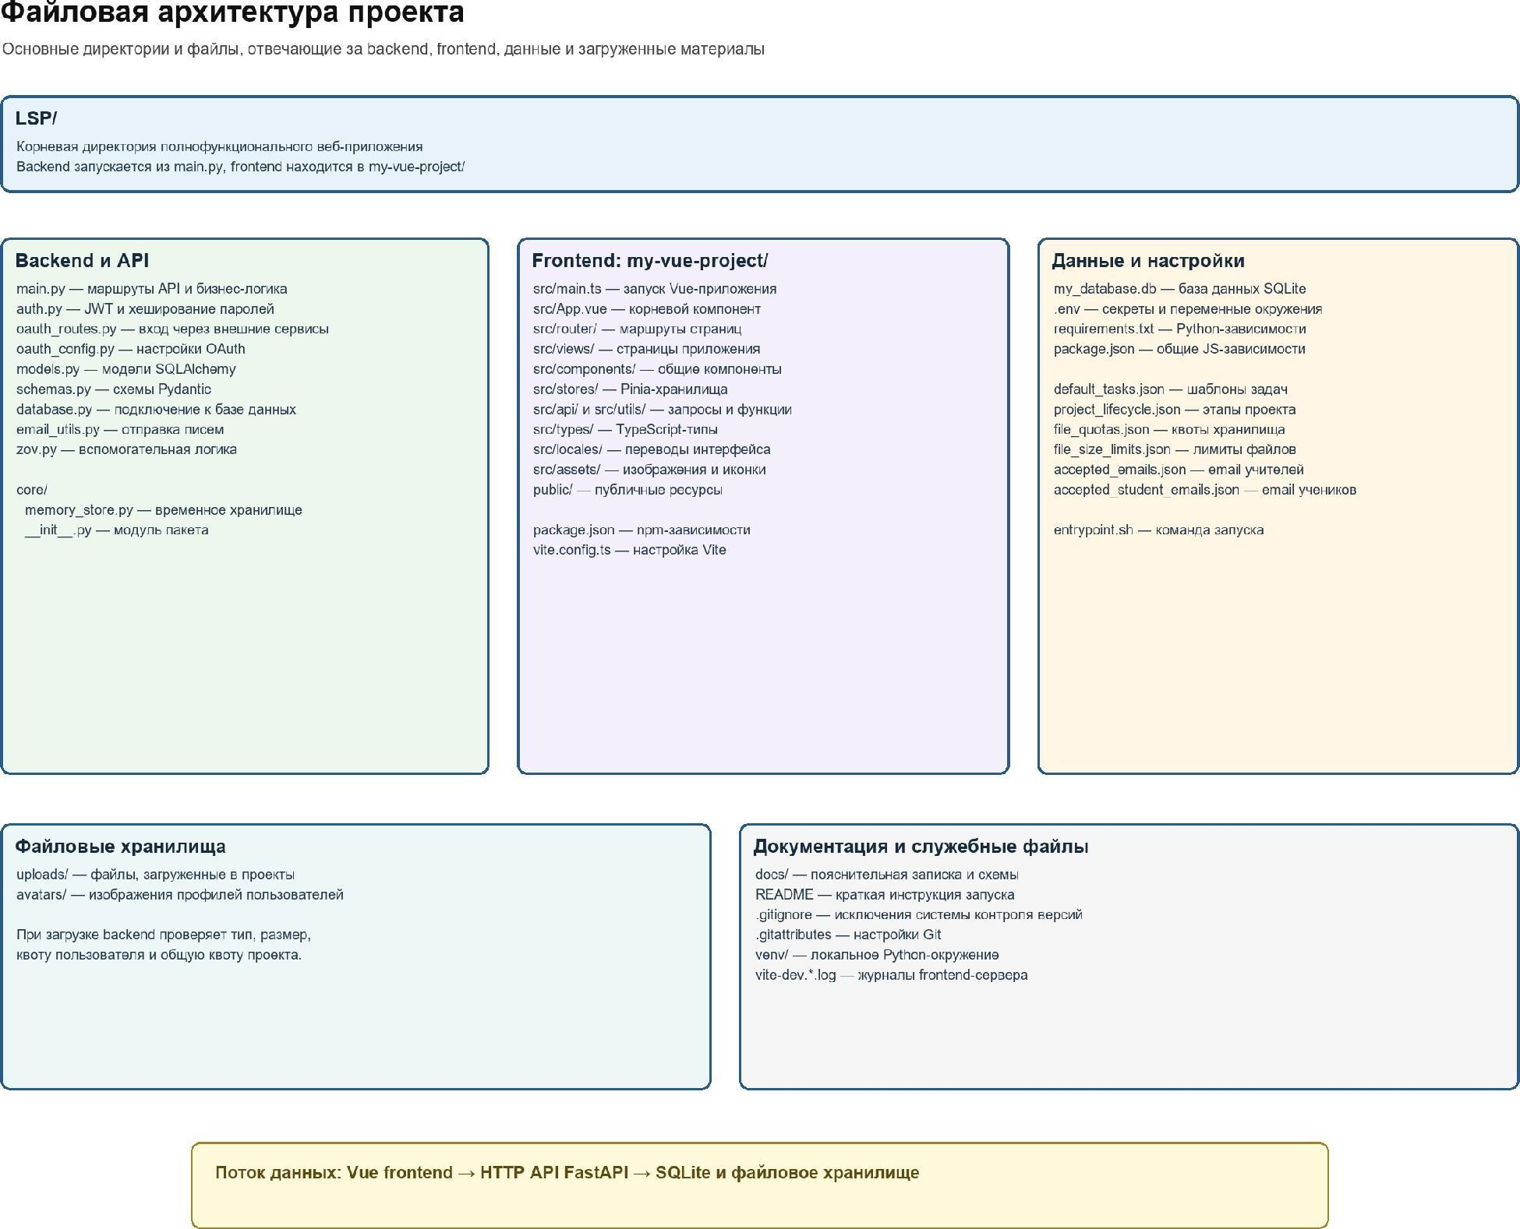

Рисунок 9 — Полная файловая архитектура проекта

Приложение В. Схемы


Приложение В.1 — схема проекта
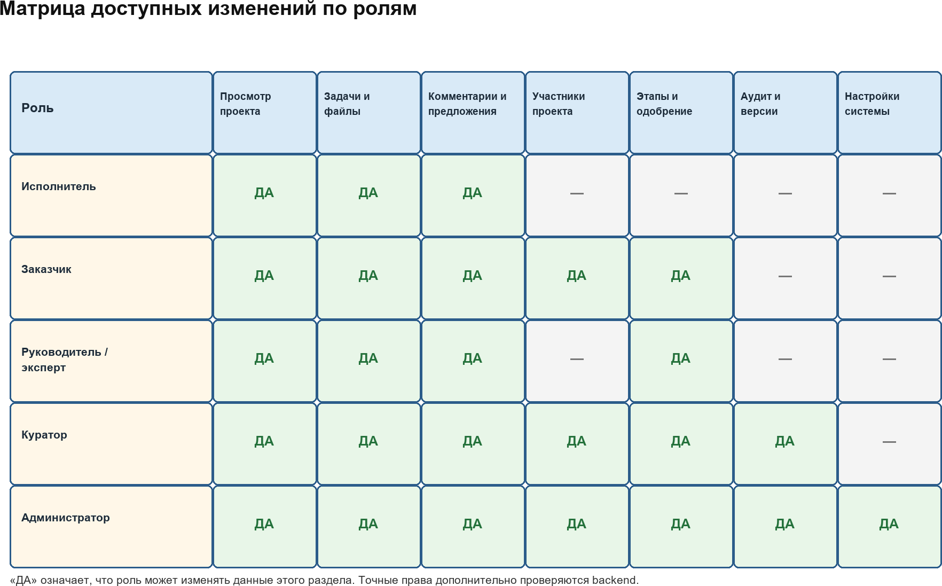

Приложение В.2 — схема проекта
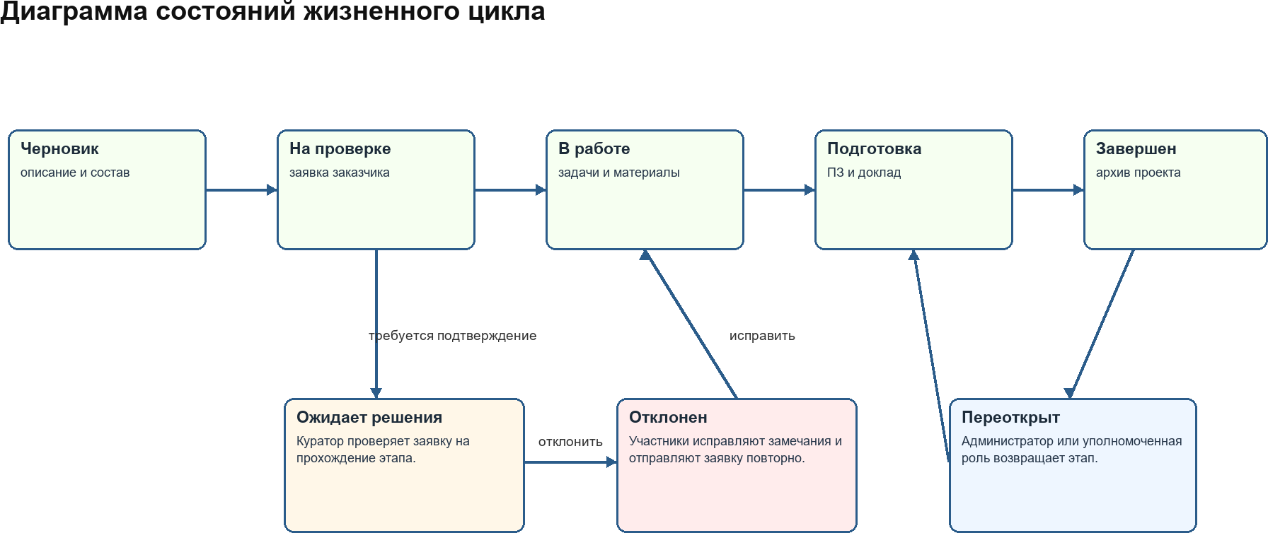

Приложение В.3 — схема проекта
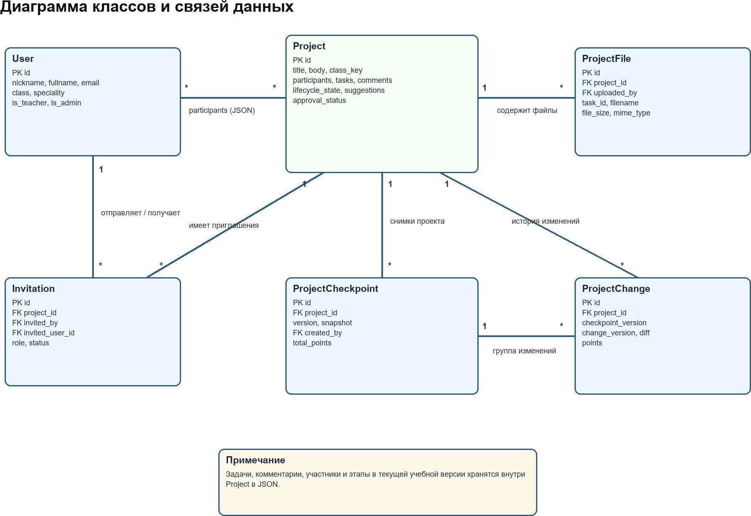

Приложение В.4 — схема проекта

